大学生创新训练项目申报书

项目名称 | 基于瑞萨RA6M5的多模态AI机械臂辅学系统
项目负责人 | 王凯
联系电话 | 19047065039
指导教师 | 王可
联系电话 | 13923866911
项目管理单位 | 电子信息与工程学院
申报日期 | 2026/5/5

深圳大学教务部
2021年制

申请者的承诺与成果使用授权
本人自愿牵头申报大学生创新创业训练计划项目。认可所填写的《大学生创新训练项目申报表》（以下简称为《申报书》）为有约束力的协议，并承诺对所填写的《申报书》所涉及各项内容的真实性负责，保证没有知识产权争议。项目申请如获准立项,在专业建设过程中，接受广东省教育厅或其授权（委托）单位、以及本人所在单位的管理，并对以下约定信守承诺：
1.遵守相关法律法规。遵守我国著作权法和专利法等相关法律法规；遵守我国政府签署加入的相关国际知识产权规定。
2.遵循学术研究的基本规范，恪守学术道德，维护学术尊严。研究过程真实，不以任何方式抄袭、剽窃或侵吞他人学术成果，杜绝伪注、伪造、篡改文献和数据等学术不端行为；成果真实，不重复发表研究成果；维护社会公共利益，维护广东省高等学校大学生创新创业训练计划项目的声誉和公信力，不以项目名义牟取不当利益。
3.遵守广东省高等学校大学生创新创业训练计划项目有关管理规定以及广东省财务规章制度。
4.凡因项目内容、成果或研究过程引起的法律、学术、产权或经费使用问题引起的纠纷，责任由相应的项目承担人员承担。
5.项目立项未获得资助或获得批准的资助经费低于申请的资助经费时，同意承担项目并按申报预期完成研究建设任务。
6.同意广东省教育厅或其授权（委托）单位有权基于公益需要公布、使用、宣传《申报书》内容及相关成果。

项目主持人（签章）：_________________

年 月 日

填 写 须 知

一、大学生创新性实验计划申报书请按顺序逐项填写，填写内容必须实事求是，表达明确严谨。空缺项要填“无”。
二、格式要求：表格中的字体小四号仿宋体，1.5倍行距；需签字部分由相关人员以黑色钢笔或水笔签名，均用A4纸双面打印，于左侧装订成册。
三、申请参加大学生创新训练项目团队的人数含负责人在内不得超过5人。
四、计划项目先由所在学校进行组织初审后，推荐上报的计划项目由学校分管领导在申报书上签署意见、签字并加盖公章后，一式一份，报送省教育厅高等教育处。
五、申报过程有不明事宜，请与教育厅高教处联系和咨询。

项目名称 |  | 项目类型 | 项目负责人姓名 | 负责人手机号 |  | 负责人学号
基于瑞萨RA6M5的多模态AI机械臂辅学系统 |  | 创新训练项目 | 王凯 | 19047065039 |  | 2023280005
项目其他成员信息（姓名/学号，姓名/学号） |  | 奚光磊/2023150175，吴嘉梁/2025280007，赵慧君/2025281012
指导教师 |  | 指导教师职称 | 教师电话/手机号 |  | 预期成果形式
王可 |  | 助理研究员 | 13923866911 |  | 论文、专利和实物
项目创新特色概述 （限200字数以内） |  | 本项目创新性地融合瑞萨RA6M5微控制器、多模态感知、云端大模型与机械臂执行能力，构建“感知—认知—决策—执行”闭环辅学系统。通过语音交互、视觉识别、Agent任务调度和Web可视化，实现儿童可自然参与的具身智能教育体验。
（红色字段为必填项）
 | 指导教师主要研究方向与成果 | 王可老师从事光通信器件、光通信系统、机器人及 AI 在通信系统的应用等方向的研究，研究集中在二维材料新型光通信器件的制作，超高速光通信接入系统的研制，机器人目标识别及控制，AI 在目标识别上的应用等。王可老师曾主持国家级项目 2 项、市级项目 1 项、横向项目两项，具有非常丰富的项目开发经验，近 3 年来第一作者发表 SCI 论文9篇，近5年第一发明人授权发明专利9项，曾获得四川省科技进步一等奖；  此外王可老师重视学生实践工作及竞赛工作，带领学生参加计算机软件设计大赛获得国家级一等奖，带领学生参加嵌入式芯片与系统设计竞赛获得国家级一等奖，带领学生参加全国大学生集成电路创新创业大赛获奖，带领学生参加大学生创新训练项目获得结题优秀。
一、前期基础（1000字以内）
（研究成员的知识条件，研究兴趣，相关经历及开展本项目的基础）
1.知识条件
团队成员具备较好的编程与嵌入式开发基础。编程语言方面，能较熟练使用 C/C++ 与 Python。C/C++ 主要用于 MCU 底层驱动、传感器通信、任务调度和机械臂控制逻辑开发；Python 主要用于上位机控制、串口通信、OpenCV 图像处理、YOLO 训练脚本、数据集处理和 Web 后端接口编写。平时完成过一些小型练习项目，例如基于 Python + OpenCV 的颜色块识别与坐标输出程序、基于 PySerial 的 MCU 串口调试助手、基于 Flask 的设备状态展示页面，以及基于 C 语言的多传感器采集与数据显示程序。
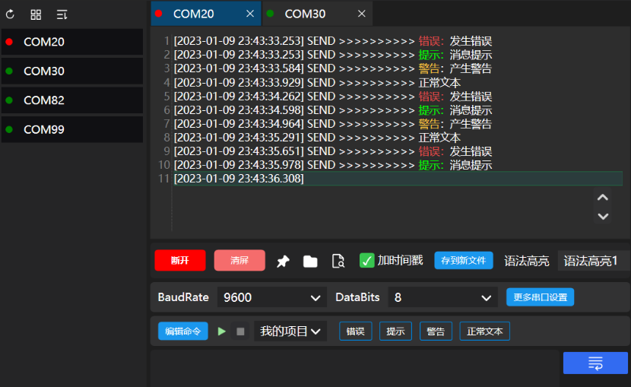
图1.1 队员基于PySerial 的 MCU 串口调试助手

嵌入式方面，王同学熟悉 ST 系列 MCU 和瑞萨 RA 系列 MCU 的开发流程，能够使用 Renesas FSP 完成 UART、IIC、SPI、PWM、ADC、DMA、中断和定时器等外设配置。对 FreeRTOS 也有一定实践，能够使用任务、队列、信号量和软件定时器实现多模块协同，例如将舵机控制、传感器采集、串口接收和状态显示拆分为不同任务，减少程序阻塞。他还使用树莓派进行过 Linux 开发板实验，完成过摄像头采集、GPIO 控制、IIC 传感器读取、串口转发等功能，并尝试把离散的硬件功能封装成较统一的 Linux 调用接口，方便上层程序直接控制。

算法方面，奚同学熟悉 YOLO 目标检测的基本流程，包括数据集采集、LabelImg/Roboflow 标注、训练参数调整、mAP 指标分析、误检样本回收和模型部署。曾自行训练过鱼类识别和水果分类相关模型：在鱼类识别项目中，采集并整理多种常见观赏鱼图像，完成类别标注和训练集划分，用 YOLO 模型实现不同鱼类的实时检测；在水果分类项目中，采集苹果、香蕉、橙子、番茄等常见水果图像，并加入新鲜、轻微腐烂、明显腐烂等状态标签，训练模型完成水果种类和新鲜度判断。训练过程中，尝试过调整输入尺寸、anchor、数据增强策略和置信度阈值，也对误检样本进行回收再训练。对于本项目中的垃圾识别、人脸追踪、题目区域检测和机械臂视觉定位，已经具备继续优化模型和接入机械臂控制流程的基础。
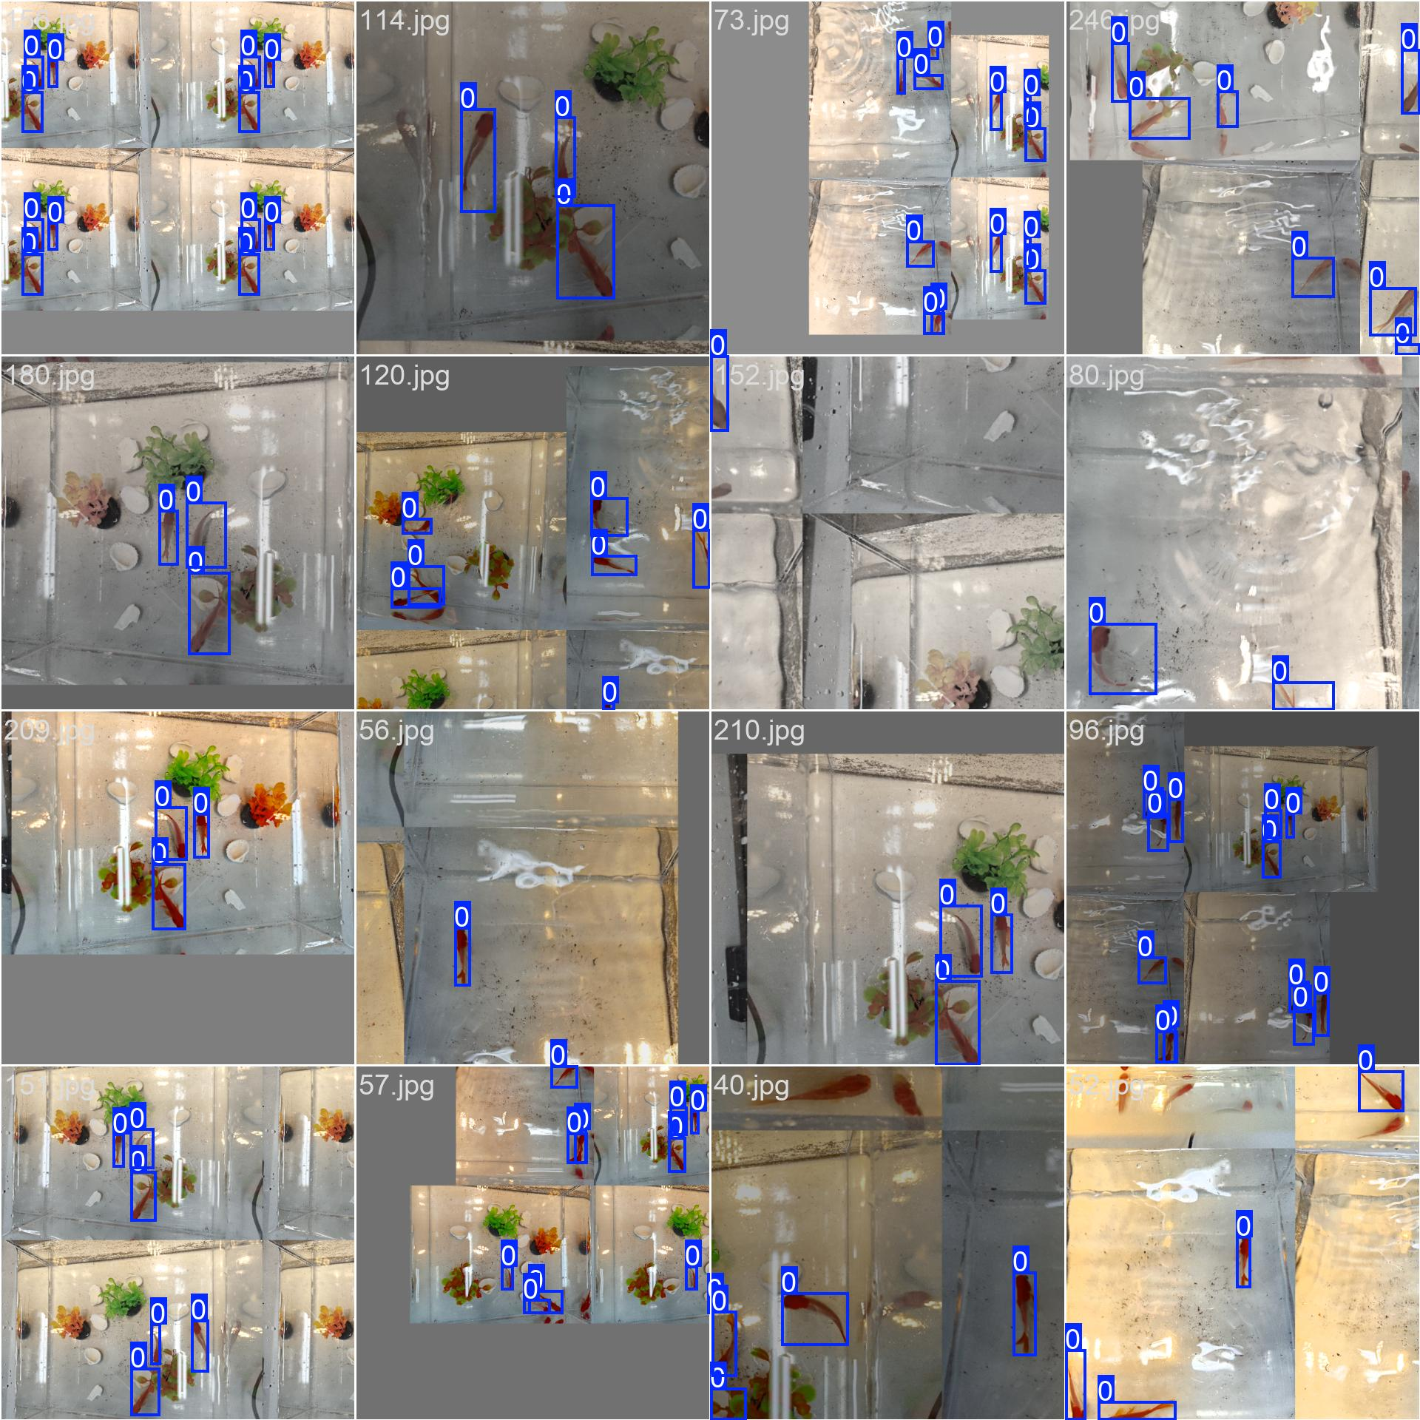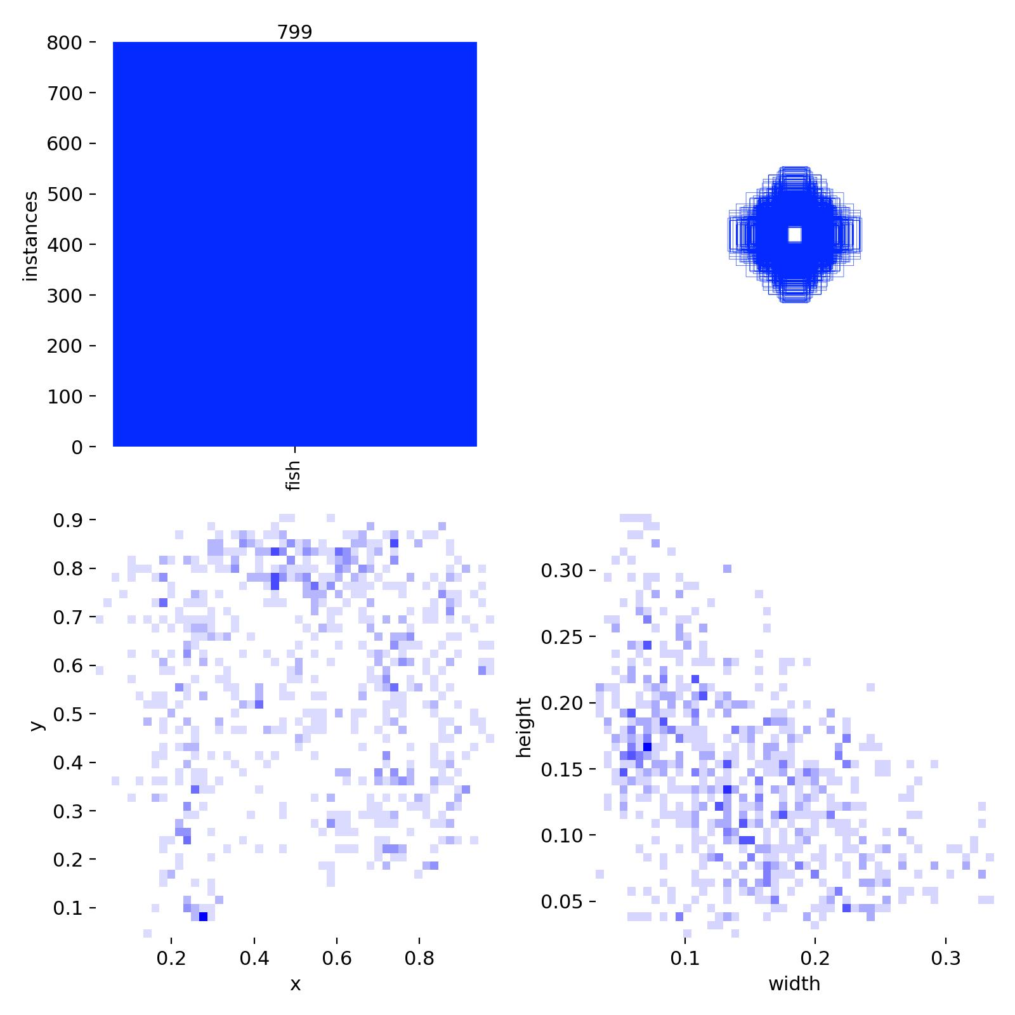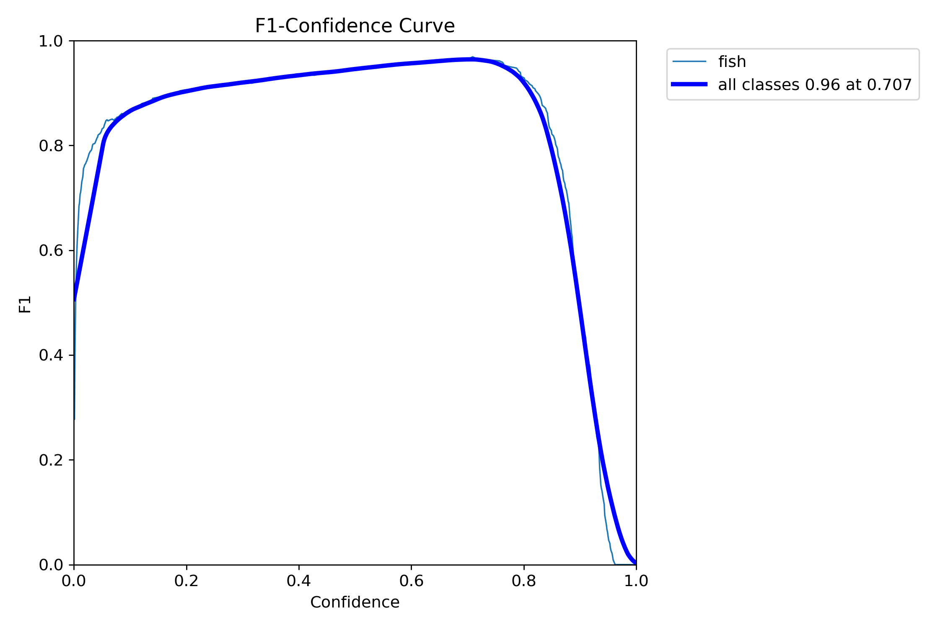
图1.2 训练鱼类数据集时的数据图表

2.研究兴趣
队长长期关注嵌入式系统、深度学习、机器人和具身智能方向。最近几年，YOLO 系列算法从单纯目标检测逐渐扩展到实例分割、姿态估计、旋转框检测、多任务感知和端侧部署，模型在精度、速度和轻量化之间的平衡越来越好。对我来说，YOLO 吸引人的地方不只是“能识别物体”，而是它很适合和真实硬件结合：摄像头采集图像后，模型可以快速给出类别、位置和置信度，再交给机械臂、移动机器人或嵌入式控制系统执行后续动作。

同时，具身智能也是我们比较感兴趣的前沿方向。大模型解决了语义理解和任务规划的一部分问题，但真正落地到机器人上，还需要视觉感知、空间定位、运动控制、传感器反馈和安全策略共同配合。机器人并不是简单地调用一个模型，而是要在真实环境里完成“看见目标、理解任务、规划动作、执行并根据反馈修正”的闭环。本项目中的 AI 机械臂辅学系统正好契合这个方向：它需要 MCU 保证舵机控制和传感器响应，还需要大模型把自然语言转化为具体任务流程。因此我希望通过本项目继续深入学习 YOLO 算法优化、嵌入式 AI 部署、机械臂控制和具身智能系统设计，把算法能力真正接到机器人实体动作上。

3.相关经历方面
竞赛方面，团队成员参加过 2025 年全国大学生集成电路创新创业大赛，主要负责 YOLO 人体面部关键点算法开发。在该项目中，参与了数据采集、数据清洗、关键点标注、模型训练、参数调优和结果分析等工作。训练过程中，根据误检和漏检样本不断补充数据，并对输入尺寸、学习率、batch size、增强策略等参数进行多轮对比，最终模型 mAP@0.5 约 92.4%，团队获得国家级奖项。这段经历让我们比较熟悉从任务需求到数据集、再到模型训练和指标验证的完整流程，也为本项目中的垃圾分类、人脸追踪和题目区域检测提供了算法经验。
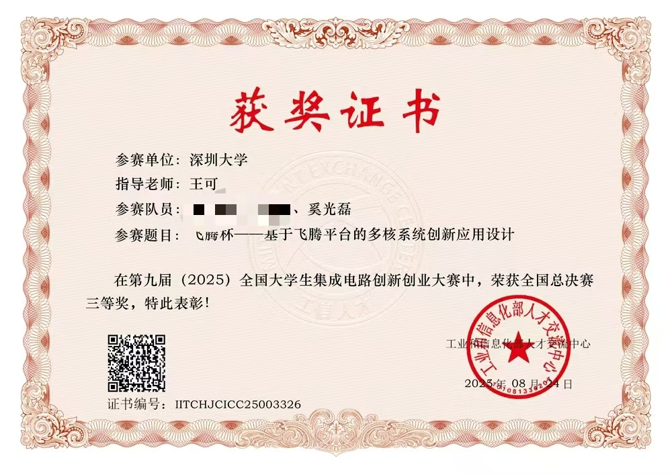
图1.3 集创赛获奖证书

实习方面，团队中有成员有机械臂相关实习经历，实际操作过 Trossen Arm 机械臂，并进行了扩展开发。实习中接触了 ROS2、机械臂仿真、真实机械臂控制、相机数据采集和深度视觉任务，了解机械臂从仿真到实物调试时会遇到的坐标系、标定误差、机械间隙和运动安全问题。曾尝试将 YOLO 识别结果与机械臂深度视觉任务结合，使系统能够根据识别结果执行后续动作。该经历与本项目中的手眼标定、机械臂正逆运动学、视觉定位抓取和多任务调度高度相关。
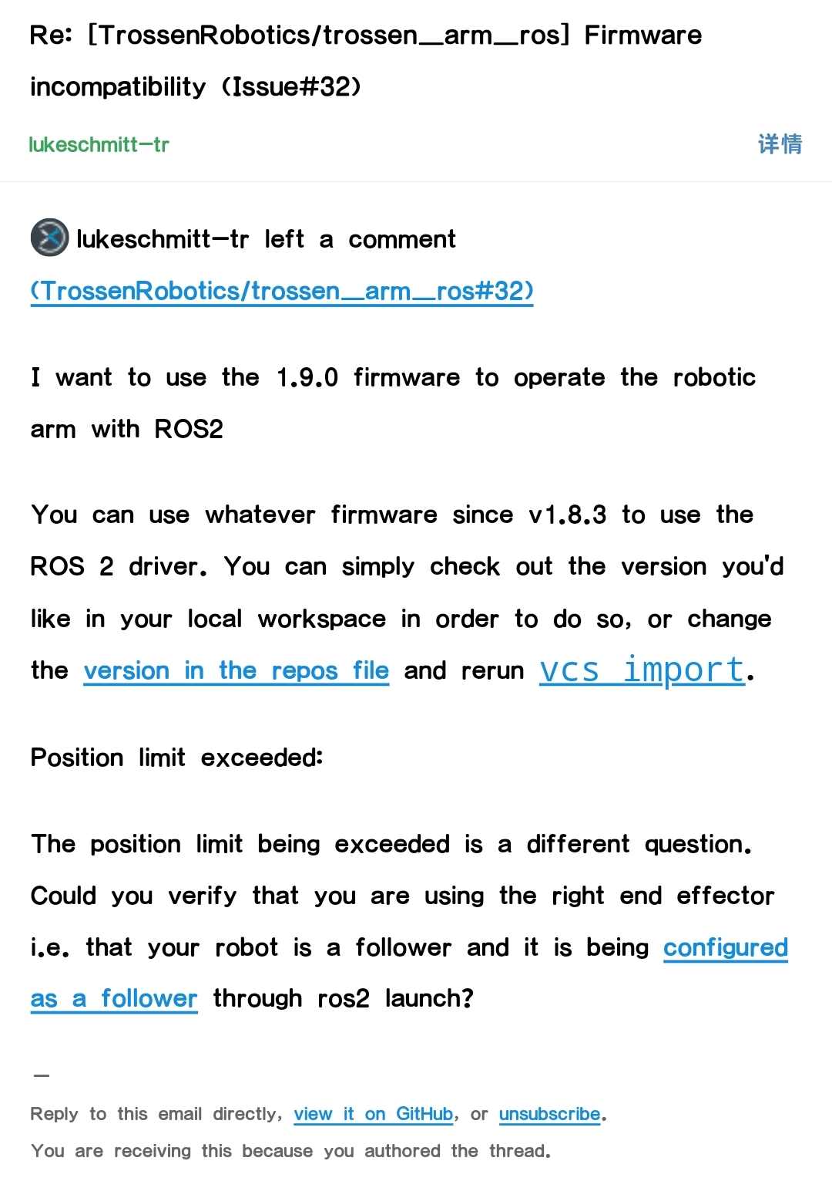
图1.4 实习期间给机械臂公司提issue

4.开展本项目的基础
（1）瑞萨RA6M5开发板
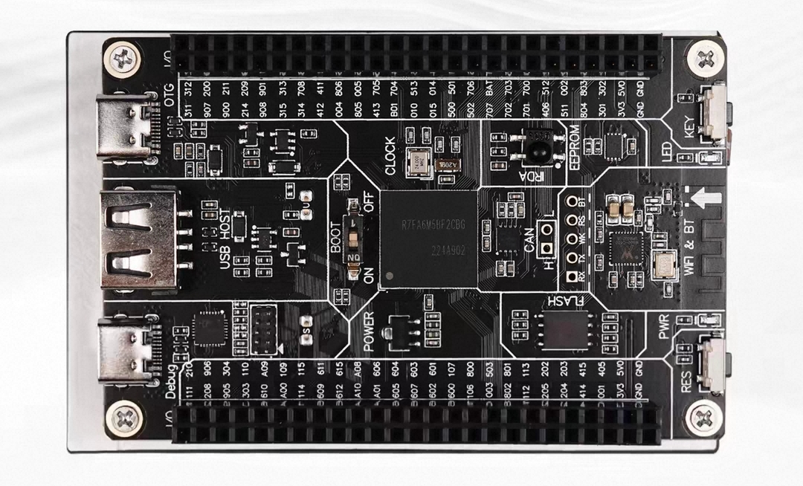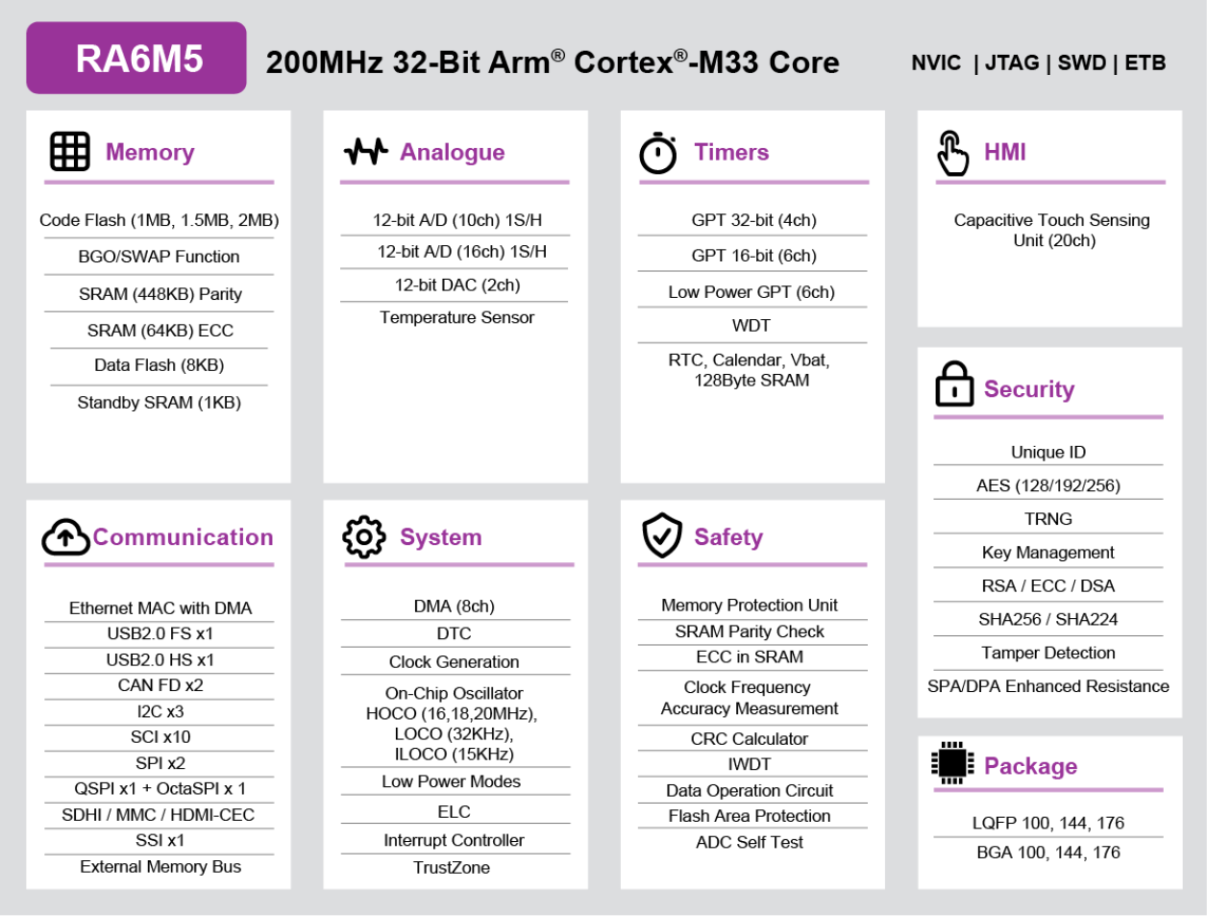
图1.5 RA6M5开发板实物和外设

瑞萨电子 RA6M5 产品群采用支持 TrustZone® 的高性能 Arm® Cortex®-M33 内核。 与片内的 安全加密引擎（SCE） 配合使用，可实现安全芯片的功能。 集成带有专用 DMA 的以太网 MAC，可确保高数据吞吐率。 RA6M5 采用高效的 40nm 工艺，由灵活配置软件包 （FSP）这一开放且灵活的生态系统提供支持，FSP 基于 FreeRTOS 构建，并能够进行扩展，使用其他实时操作系统 （RTOS) 和中间件。 RA6M5 可以满足物联网应用的需求，如以太网、面向未来应用的安全功能、大容量嵌入式 RAM 和低功耗（从闪存运行 CoreMark® 算法，低至 107µA/MHz）。

（2）多模态传感器
在本项目中，将超声波测距传感器、红外避障传感器、OLED 和 RGB 灯环设计为不同 RTOS 任务，通过统一的消息队列和事件标志进行调度，使传感器采集、状态显示、安全检测和光照反馈互不阻塞。机械臂舵机部分则采用专门的总线舵机控制协议，通过 ID 寻址、位置写入、状态读取和动作时间参数实现多关节同步控制。
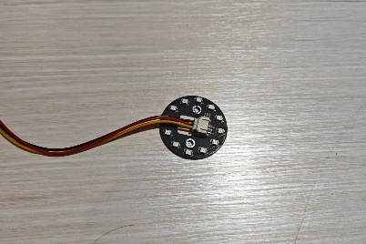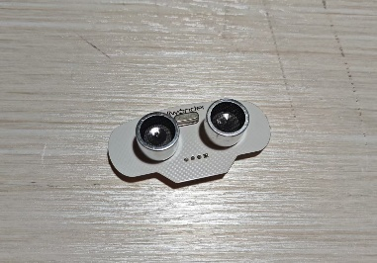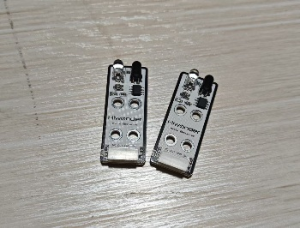
图1.6 项目使用到的部分传感器

（3）YOLO11文字区选算法
本项目采用针对本项目优化的 YOLO11 作为文字区域检测模型，对学生作业、题目卡片或书本页面中的有效文字区域进行自动框选。相比传统 OCR 直接整页识别的方式，先通过 YOLO11 定位文字区域，可以减少背景、桌面、手部遮挡等无关信息对识别效果的影响。模型输出文字区域的边界框后，系统可根据边界框中心位置、面积大小和画面偏移量，判断当前拍摄角度是否合适，并控制机械臂调整摄像头位姿，使题目区域尽量位于画面中心且保持合适距离。这样可以为后续 OCR 识别和大模型解题提供更清晰、稳定的图像输入。

（4）深度摄像头标定算法
为保证摄像头采集到的图像和深度信息能够准确用于机械臂定位，本项目需要对深度摄像头进行标定。标定内容主要包括相机内参标定、畸变校正以及深度坐标与机械臂坐标之间的转换关系建立。利用棋盘格或 ArUco/AprilTag 标记采集多组不同角度、不同位置的标定图像，通过 OpenCV 求解相机内参矩阵和畸变系数，并进一步完成手眼标定。标定完成后，系统能够把图像中的目标像素坐标和深度值转换为机械臂坐标系下的三维位置，为机械臂移动到最佳拍摄位姿、抓取目标或跟踪人脸提供空间基础。
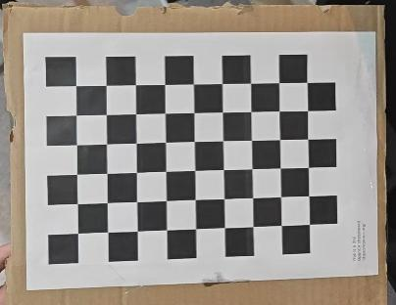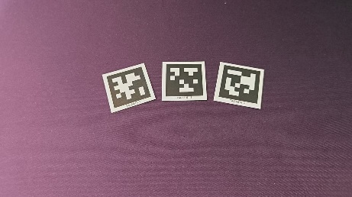
图1.7 用于相机标定与手眼标定的棋盘格标定板和ArUco标记

（5）机械臂正逆运动算法
机械臂正逆运动算法是系统完成实体操作的核心。正运动学用于在已知各关节角度的情况下，计算机械臂末端执行器在空间中的位置和姿态；逆运动学则是在已知目标位置和期望姿态的情况下，求解各关节应该转动的角度。本项目使用D-H 建模方法，建立机械臂各连杆坐标系，并通过连杆参数计算末端位姿。在逆运动学部分，系统根据深度摄像头或视觉检测得到的目标三维坐标，计算机械臂应到达的位置，并结合俯仰角范围搜索、关节限位和安全距离约束，选择可行解。该算法能够支撑机械臂完成题目拍摄位姿调整、物块抓取、垃圾分类投放、人脸追踪等动作。
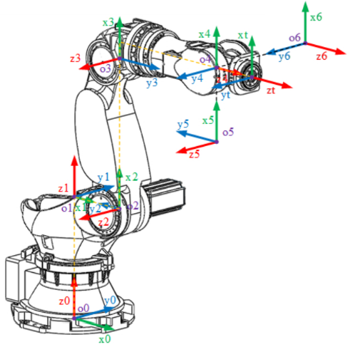
图1.8 机械臂逆运动示意图

二、项目实施思路（3000字以内）
1．研究意义与目的，同类研究工作国内外研究现状与存在的问题等
（1）研究意义与目的
当前低龄儿童学习工具普遍停留在“屏幕问答”和“语音播报”层面，孩子会得到答案，却缺少看得见、摸得着、能互动的实体学习过程；家长也仍要承担拿物品、调环境、提醒专注、安抚情绪等大量高频陪伴事务。针对这一现象，本项目将 AI 大模型、视觉识别、语音交互与机械臂动作结合，让系统不仅能讲题，还能拍题、递物、调光、分类、反馈和陪伴，形成“感知—理解—执行”的闭环。其现实意义在于：把 AI 辅学从信息工具升级为具身学习伙伴，增强儿童参与感、动手理解能力和学习获得感，同时减轻家庭重复性陪伴压力，为低龄 AI 教育和教育机器人应用提供可落地样机。

低龄儿童处于认知发展的关键阶段，很多概念不是只靠“听懂”就能真正理解，而是需要在看、摸、拿、分、摆的过程中慢慢建立起来。NAEYC 关于幼儿 STEAM 教育的资料指出，探究式学习强调主动的、常常是动手的经验，能够支持儿童理解、词汇发展、批判性思维、问题解决和表达反思。但目前不少智能学习工具仍停留在平板、学习机或语音音箱的形态：孩子问一道题，设备给出答案；孩子问天气，设备播报天气；孩子需要调灯、拿笔、拿水杯，仍然要离开学习状态自己处理。这样的工具虽然能提供信息，但很难真正参与到儿童的学习场景里，也难以替家长分担学习陪伴中那些琐碎但高频的小任务。
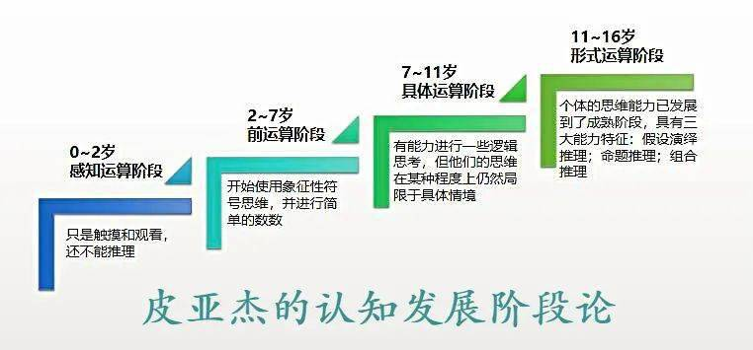
图2.1 低龄儿童认知发展示意图

本项目希望把 AI 辅学从“会回答”推进到“能陪着做”。例如在家庭作业场景中，学生把题目放到桌面上，机械臂可以调整到预设拍照位姿，对题目拍照并上传给大模型，再用语音讲解思路；学生说“灯太暗了”或“换成暖一点的光”，机械臂上的灯光模块可以调节颜色和亮度；学生学习过程中需要笔、水杯或小零食，机械臂可以从预设位置拿取并递到桌面附近；进行垃圾分类学习时，系统通过机械臂夹取真实小件垃圾并投放到对应区域，让儿童在实体动作中理解分类规则。除此之外，机械臂还可以提供一定的情绪反馈：学生答对题时点头鼓励，学生说“我有点难过”时做简单舞蹈动作活跃气氛，学生问“今天天气怎么样”时先抬头做出回应姿态，再语音播报天气。这些动作不一定复杂，但能让儿童感觉到 AI 不只是屏幕里的声音，而是一个会观察、会回应、能帮忙完成小任务的学习伙伴。
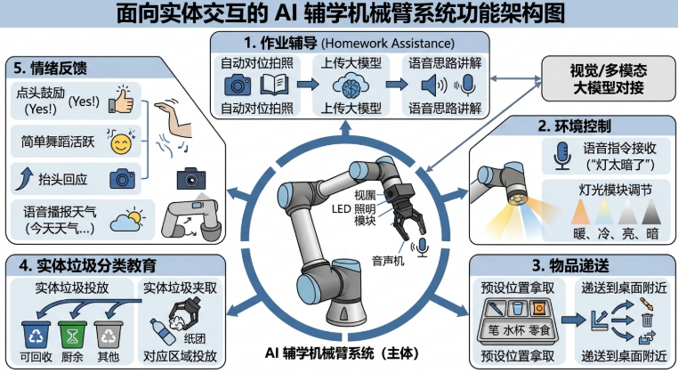
图2.2 机械臂功能示意图

从家长角度看，低龄儿童学习陪伴往往不只是“讲题”，还包括维持学习环境、提醒坐姿和专注、安抚情绪、帮忙拿取物品、判断孩子是否理解等连续过程。传统学习工具大多只能提供答案或课程内容，家长仍需要在旁边处理大量细碎事务。本项目通过 Web 可视化、语音交互和机械臂动作反馈，使家长能够更直观看到系统正在执行的任务和学生的互动状态；当孩子做对题时，机械臂可以用点头等动作给予正向反馈，当孩子情绪低落时，也能用简单动作和语音回应提供陪伴感。它不能替代家长教育，但可以作为一个辅助型学习伙伴，减轻家长在重复性陪伴和简单事务上的压力。

考虑到学生的获得感，学习过程中的即时反馈和陪伴感也很重要。《2025年中国青少年心理健康状况调查报告》对全国超过 3 万名青少年的调查显示，低生命意义感、高空虚感与更高的抑郁、孤独和手机成瘾相关，家庭结构、父母养育方式和父母关系等因素也会影响青少年心理健康。虽然本项目不是心理干预工具，但它可以在学习场景中提供更及时的正向反馈：答对题时点头鼓励，遇到挫败时用语音和动作缓和情绪，完成任务后给予可见的动作回应。相比单纯屏幕答题，这种“被回应”的体验更容易让儿童形成参与感和成就感，减少一个人面对屏幕学习时的冷冰冰感。
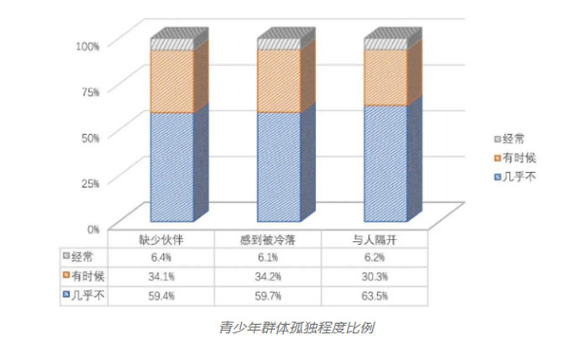
图2.3 调查报告统计图

面向低龄儿童学习与家庭辅学场景，我们拟研制一套基于瑞萨 RA6M5 的多模态 AI 机械臂辅学系统。系统以机械臂为物理载体，融合深度摄像头、麦克风、超声波、红外、OLED、RGB 灯环等硬件，结合 YOLO11 文字区域检测、深度摄像头标定、机械臂正逆运动学、语音唤醒、云端大模型和 Web 可视化平台，构建“感知—理解—决策—执行—反馈”闭环。项目核心目的不是再做一个屏幕问答工具，而是把 AI 的识别、理解和规划能力接到机械臂实体动作上，使儿童在观察机械臂抓取、分类、移动和反馈的过程中理解颜色、类别、空间位置、任务顺序和因果关系。
维度 | 具体数据/依据 | 本项目对应设计
学习规律 | 幼儿 STEAM 学习强调主动探究和动手经验 | 通过机械臂抓取、分类、移动形成实体反馈
政策要求 | 教育部提出课程、资源、环境、师资、交流等系统化任务 | 构建可演示、可复制的 AI 机械臂辅学样机
普及目标 | 相关通知提出 2030 年前基本普及中小学 AI 教育 | 面向低龄儿童设计低门槛自然交互方式
示范基础 | 两批中小学 AI 教育基地合计 509 个 | 为学校、科普馆提供具身 AI案例
行业趋势 | 2022 年教育机器人销量接近 10.4 万台 | 以机械臂作为 AI 教育硬件入口
市场空间 | 全球教育机器人市场预计 2030 年达 58.422 亿美元 | 探索低成本、多模态、扩展教育机器人方案
表 1.1 研究意义支撑数据与本项目对应关系

（2）国内外研究现状
国外教育机器人和具身智能研究起步较早，已经从单一编程教具逐渐发展到融合视觉、语言和动作的机器人系统。早期 STEM 教育机器人主要用于图形化编程、空间认知和基础工程启蒙；近几年，PaLM-E、RT-2、SayCan 等研究进一步尝试把大模型、视觉感知和机器人控制结合起来，使机器人能够根据自然语言理解任务，并将语义目标转化为可执行动作。这些研究证明了“语言—感知—动作”一体化的技术潜力，但多数依赖高算力平台、复杂数据集和专用机器人硬件，距离低龄儿童日常辅学仍有成本和场景适配上的距离。

国内教育智能硬件发展较快，学习机、智能台灯、陪伴机器人等产品已经在语音问答、错题整理、学习提醒和家校协同方面形成一定应用。但从实际形态看，这类产品大多仍以屏幕内容、语音对话或 App 管理为主，实体操作能力不足。高校和企业也开展了机械臂视觉抓取、颜色分拣、垃圾分类、手眼标定等研究，但多数系统以单一功能演示为主，缺少面向儿童辅学场景的多任务融合、自然交互和可视化管理。
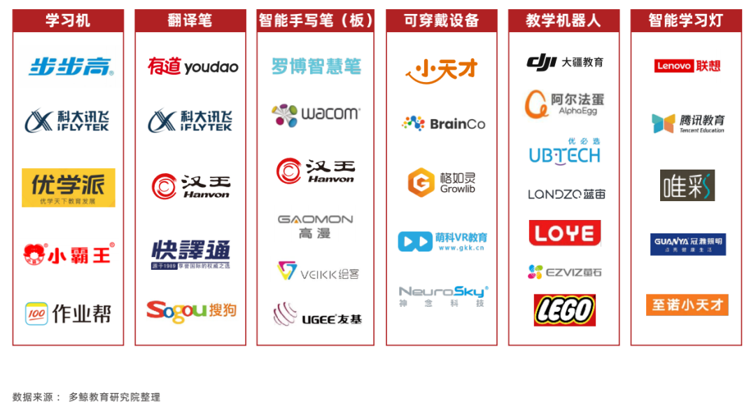
图2.4 国内主流教育硬件

从关键技术看，YOLO11 等视觉模型已经支持检测、分割、姿态估计、旋转框等多种任务；OpenCV 提供相机标定、PnP 求解和手眼标定等成熟工具链；D-H 建模和正逆运动学为机械臂空间定位与抓取提供了理论基础。

类型 | 代表方向 | 优点 | 主要不足 | 本项目切入点
学习机/平板类工具 | 题目讲解、错题整理、语音问答 | 内容资源丰富，交互简单 | 屏幕化明显，缺少实体操作 | 引入机械臂动作，把学习内容实体化
编程/STEM 机器人 | 图形化编程、移动机器人、积木结构 | 有动手性，适合科普启蒙 | 多依赖预设脚本，智能感知弱 | 融合视觉识别和自然语言任务调度
高端具身智能研究 | PaLM-E、RT-2、SayCan 等 | 任务理解和泛化能力强 | 算力和硬件成本高，难进入低龄场景 | 做低成本、小型化、可演示的具身 AI 样机
普通机械臂视觉抓取系统 | 颜色分拣、垃圾分类、目标抓取 | 执行动作直观，工程性强 | 多为单任务演示，缺少辅学设计 | 以儿童辅学为核心组织多任务闭环
表 1.2 国内外研究与本项目定位对比

(3)存在问题
综合现有教育智能硬件、教育机器人和机械臂视觉系统可以发现，当前同类研究和产品主要存在以下问题。
(a)交互方式仍偏屏幕化或按钮化，很多系统依赖 App、固定指令或预设脚本，低龄儿童难以像日常交流一样自然使用。
(b)学习反馈不够具象，系统可以给出答案或语音提示，但缺少抓取、分类、移动、指向等可观察动作，难以帮助儿童建立“操作—结果—概念”的联系。
(c)视觉识别、语音交互、任务规划、机械臂控制和 Web 监控之间集成度不足，常见系统往往只完成单一模块验证，缺少完整闭环。
(d)机械臂在真实环境中容易受到光照变化、摄像头畸变、深度误差、舵机间隙和安装误差影响，导致定位、抓取和跟踪稳定性下降。
(e)高端具身智能方案虽然先进，但对算力、硬件和数据要求高，不适合作为低成本、可复制的儿童辅学样机。
本项目拟从算法、硬件和软件三个层面解决上述问题。算法上，围绕 YOLO11 文字区域检测、深度摄像头标定、手眼标定和机械臂正逆运动学，提高系统感知和执行精度；硬件上，以瑞萨 RA6M5 为核心，结合深度摄像头、超声波、红外避障、OLED、RGB 灯环和总线舵机，构建低成本、多模态、可扩展的机械臂平台；软件上，采用“嵌入式固件—Python 后端—Web 前端—云端大模型”的分层架构，并引入 Agent 任务调度，使自然语言指令能够转化为具体动作序列。
现有问题 | 具体表现 | 本项目解决思路 | 验证指标
交互门槛高 | 依赖按钮、App、固定指令 | 语音唤醒 + 大模型意图理解 + Agent 调度 | 常用任务语音触发成功率 ≥90%
反馈不具象 | 只给答案，缺少实体操作 | 机械臂完成抓取、分类、指向、补光等动作 | 完成颜色/垃圾/题目等多任务演示
多模块割裂 | 视觉、控制、前端各自运行 | 建立“感知—理解—决策—执行—反馈”闭环 | 连续执行 50 次任务无流程卡死
定位鲁棒性不足 | 光照、畸变、舵机间隙影响抓取 | 深度摄像头标定 + 手眼标定 + 俯仰角搜索 | 手眼一致性 RMS ≤0.5cm
成本和推广受限 | 高算力平台和专用机器人成本高 | RA6M5 + 总线舵机 + 模块化传感器方案 | 形成可复现样机和测试报告
表2.3 现有问题和本项目拟解决路径

2． 研究内容及工作方案
（1）研究内容

本项目围绕"基于瑞萨RA6M5的多模态AI机械臂辅学系统"展开，研究内容涵盖嵌入式硬件设计、视觉感知算法、机械臂控制算法、边云协同架构及Agent任务调度五个核心方向，具体如下。
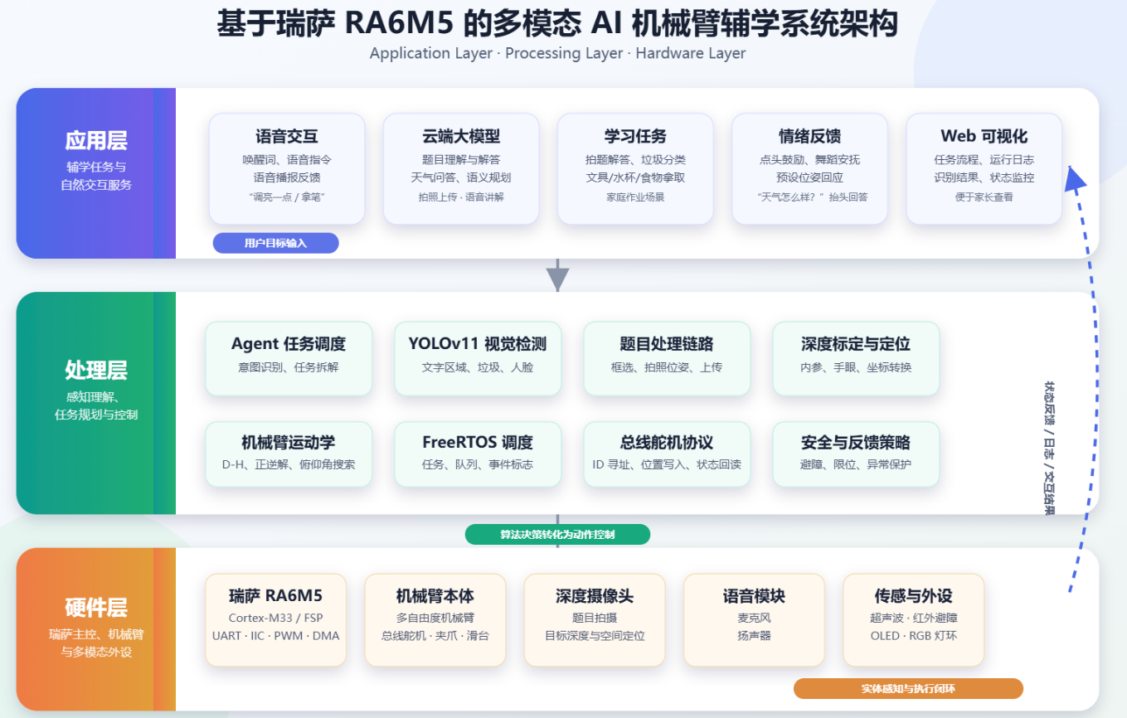
图2.5 整体系统架构图
算法研究内容

算法部分围绕“识别—定位—规划—执行”展开，是本项目实现具身辅学的核心。

(a)YOLO11垃圾分类算法。针对家庭和课堂中常见的小件垃圾，构建可回收物、厨余垃圾、有害垃圾、其他垃圾等类别的数据集，采用 YOLO 系列模型进行目标检测与类别识别。重点面向真实小件垃圾夹取场景，研究不同材质、颜色、形态和遮挡条件下的检测鲁棒性，并将检测框中心、类别置信度和抓取优先级传递给机械臂控制模块，实现“识别—夹取—投放”的闭环。在实地操作中教会小朋友垃圾分类的知识。
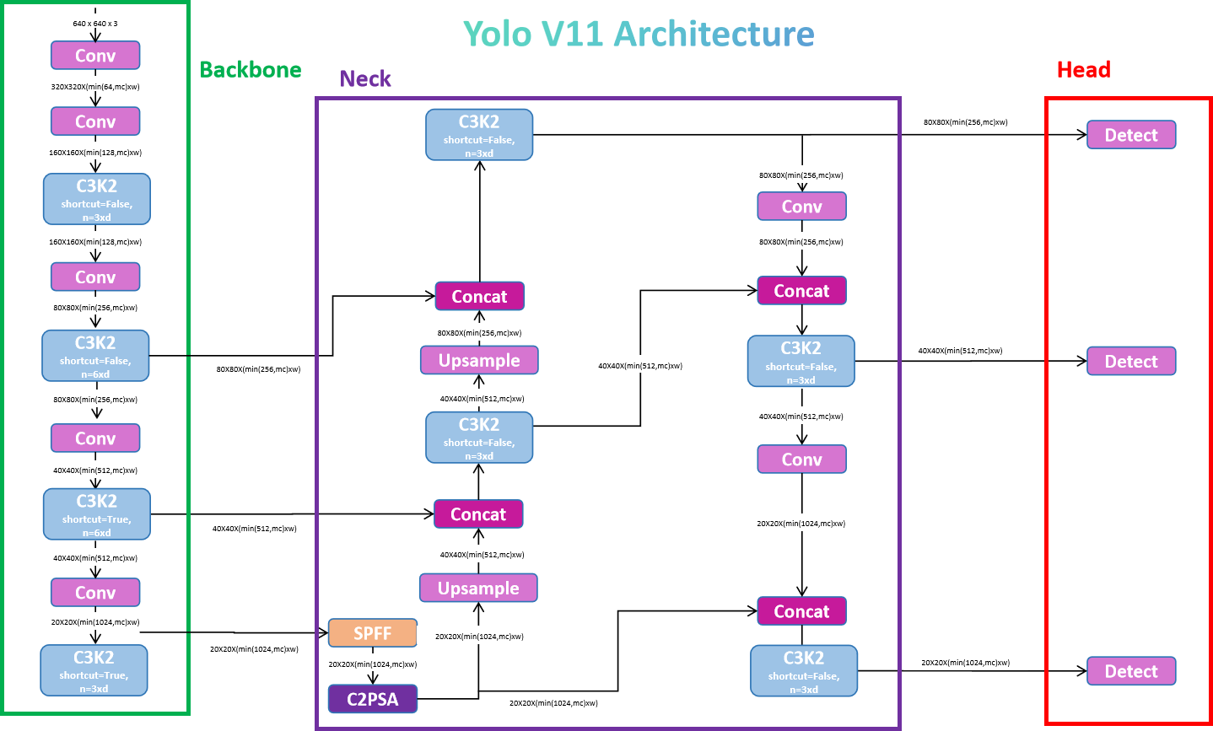
图2.6 YOLO11架构图

针对垃圾分类场景，本项目拟对 YOLO11 网络结构进行两方面优化。
第一，引入前馈卷积神经网络注意力模块（CBAM），在主干网络的中高层特征后加入通道注意力与局部空间注意力，使模型在塑料瓶、纸团、电池、果皮等外观差异较大的目标之间更好地提取关键纹理与轮廓信息，同时CBAM 是一个轻量级通用模块，因此它可以无缝集成到任何 CNN 架构中，且开销可以忽略不计，使得垃圾分类算法在端侧运行的更加高效
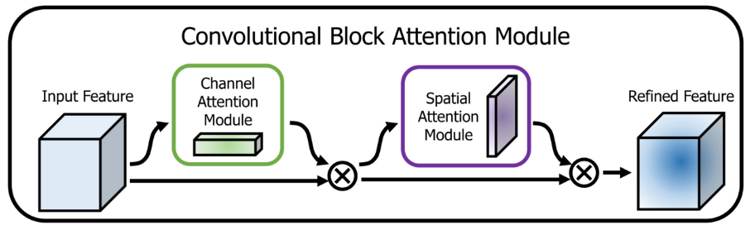
图2.7 CBAM注意力模块示意图

CBAM 的核心不是替代卷积，而是对中间特征图做重标定。给定输入特征 ，CBAM 先生成通道注意力 ，再生成空间注意力 ，最终得到 ，其中 。也就是说，CBAM 先回答“哪些语义通道更重要”，再回答“目标更可能出现在特征图的哪些空间位置”。
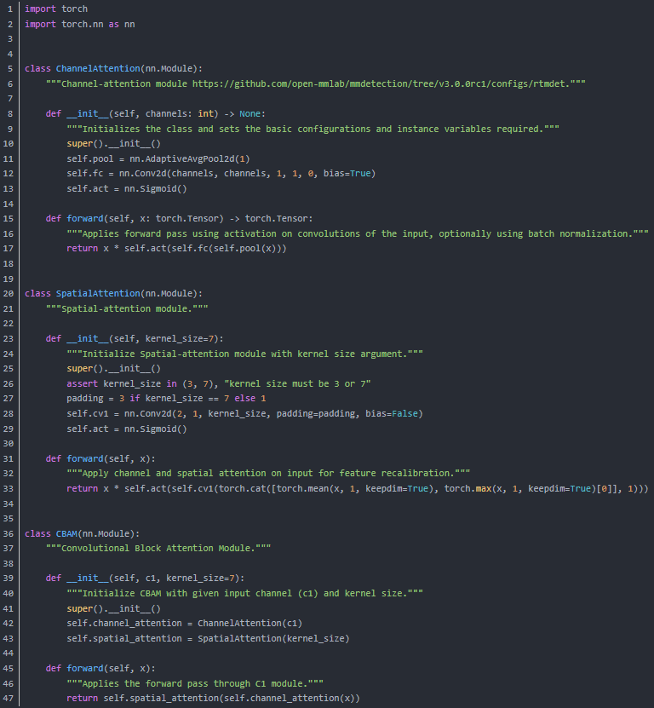
图2.8 CBAM核心代码

放到 YOLO11 中就是：YOLO11 的 backbone 负责从低级纹理到高级语义的层级编码，neck 负责跨尺度融合，head 负责尺度相关的分类与定位。CBAM 引入后，它改变的是特征流中的 信息选择机制，不是单纯增加深度。通道注意力更偏向语义选择，例如区分“车轮、车窗、车身边缘”这类目标相关通道和背景纹理通道；空间注意力更偏向区域选择，例如压制大面积背景、道路、天空、水面等无关区域。对于小目标、遮挡目标、密集目标和复杂背景目标，CBAM 的价值主要体现在减少噪声特征进入后续融合路径，而不是凭空提高检测头能力。
比较合理引入方式是在 backbone 深层语义模块之后引入 CBAM，尤其是C2PSA 前后。YOLO11 的 backbone 末端本身已经经过多次下采样，P5 层具有更强语义表达但空间分辨率较低；在这里加 CBAM，通道注意力可以强化高级类别语义，空间注意力可以在粗粒度特征图上突出目标主体区域。这个位置的优点是计算代价相对低，因为 和 已经很小；缺点是它更偏向提升大目标和语义复杂目标，对小目标的直接帮助有限。若你的数据集目标类别差异明显、背景干扰大、目标尺寸中等偏大，backbone 深层 CBAM 通常是最稳的结构改进位置。
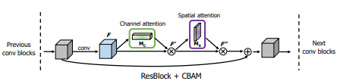
图2.9 ResBlock+CBAM

第二，增加小目标增强检测分支（Small-Object Enhanced Head），在颈部特征融合阶段保留更高分辨率的浅层特征，并与深层语义特征进行加权融合，用于提升纸屑、电池、小包装袋等小尺寸垃圾在桌面复杂背景中的识别效果。优化后的网络输出除类别与检测框外，还将生成抓取优先级评分，综合目标类别、检测置信度、目标面积和机械臂可达性，为机械臂后续夹取顺序提供依据。
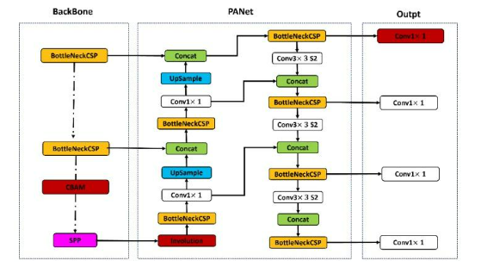
图2.10 增加小目标检测头

将 YOLO11网络中的 C3 模块替换为小目标检测模块，以实现轻量化和全局上下文增强。C3GC 采用深度可分离卷积替代标准卷积，将卷积分解为逐通道 3×3 深度卷积和 1×1 逐点卷积，在保持特征提取能力的同时显著降低参数量和计算量。模块中引入 Global Context Block，通过全局池化获取通道级上下文信息，再利用注意力权重对原特征进行重标定，增强模型对长程依赖和全局语义的建模能力。同时，结合 DropPath 正则化抑制过拟合，并使用 MixUp 数据增强提升模型在遮挡、噪声和复杂场景下的鲁棒性。
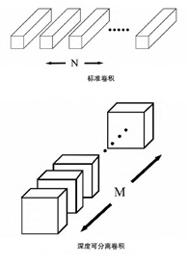
图2.11 深度可分离卷积和标准卷积对比

在训练前，首先对采集到的垃圾图像数据集进行整理与标注，按照垃圾类别建立统一的数据标签体系，并将数据集划分为训练集、验证集和测试集。为提高样本分布的多样性，训练过程中采用随机缩放、水平翻转、颜色扰动、Mosaic、MixUp 等数据增强策略，使模型能够学习不同光照、尺度、角度和遮挡条件下的目标特征，从而降低过拟合风险并提升模型泛化能力。
模型训练阶段采用迁移学习策略，以预训练权重作为初始参数，在垃圾分类数据集上进行微调。该方式能够充分利用模型在大规模数据集上学习到的通用视觉特征，加快收敛速度，并减少小规模数据集训练不稳定的问题。训练过程中，输入图像统一调整至固定分辨率，并结合批量归一化和自适应学习率调度策略，使网络参数能够在训练初期快速收敛，在训练后期保持稳定优化。

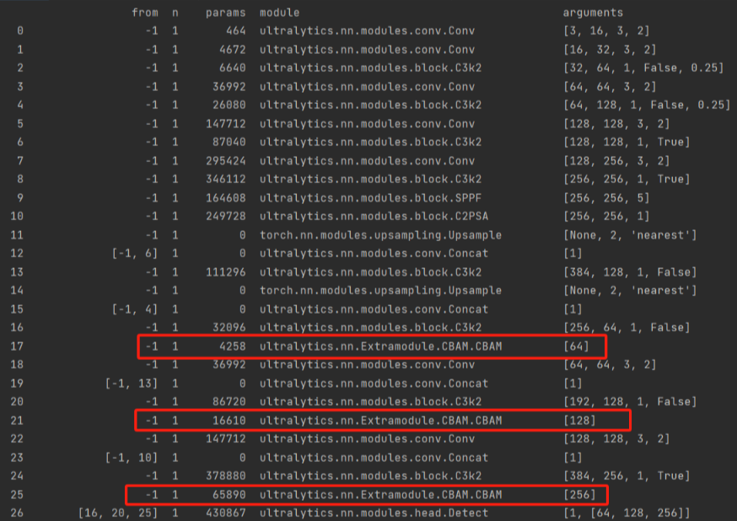
图2.12 训练网络结构和参数层级

最终，选取验证集 mAP 最优时对应的权重文件作为最终模型，并在测试集上进行性能评估。实验结果表明，改进后的 YOLO11 垃圾分类模型在保证检测速度的同时，提高了不同类别垃圾目标的识别精度，验证了所提出优化方法在垃圾分类任务中的有效性和可行性。该模型可为智能垃圾分拣、垃圾回收监管和环境治理场景中的自动化识别提供技术支持。
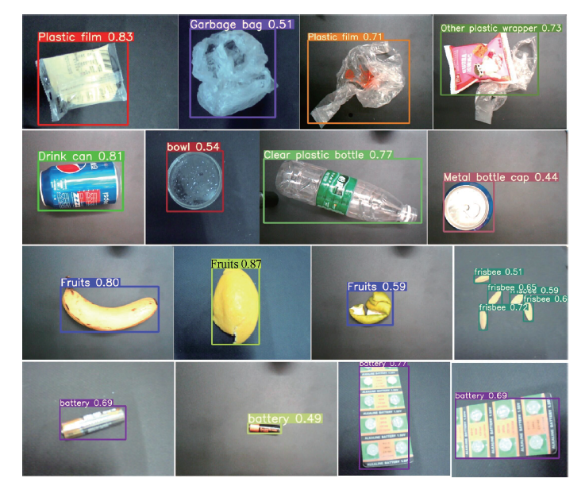
图2.13 最终训练结果
(b)YOLO11 文字区域识别算法。针对纸质作业、题目卡片和书本页面，采用 YOLO11 对有效文字区域进行检测，先框出题目主体区域，再控制机械臂移动到最佳拍摄位姿。该算法可以减少桌面背景、手部遮挡、页边空白和无关图案对 OCR 与大模型解题的干扰，为后续题目上传、文字识别和语音讲解提供更稳定的图像输入。
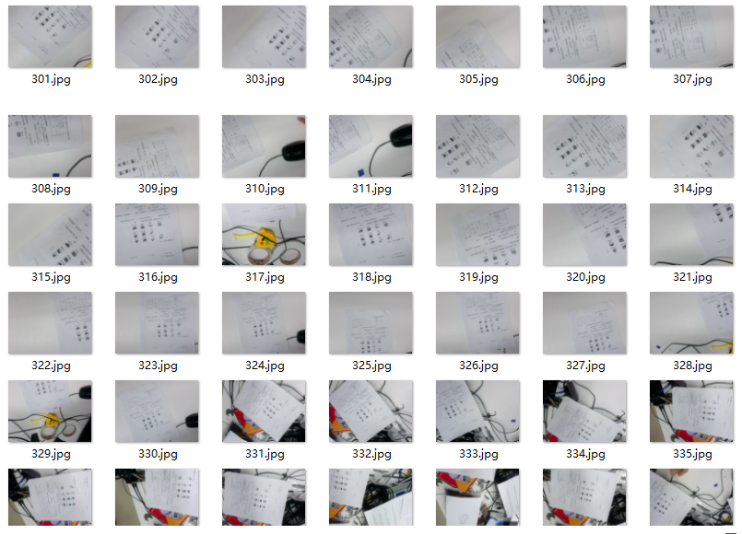
图2.14 使用机械臂摄像头进行文字数据集采集

训练前，将标注后的数据集划分为训练集、验证集和测试集，并统一转换为 YOLO 检测任务所需的数据格式。YOLO 支持标准目标检测数据集格式，训练过程通常依赖图像路径、类别信息和边界框标注文件共同完成模型监督学习。 在本文任务中，类别可设置为单类别“text region”或根据实际需求细分为“题干区域”“选项区域”“公式区域”“图像题区域”等多类别形式。若系统重点是机械臂拍摄位姿调整，采用单类别有效文字区域检测即可满足主体定位需求；若后续需要更精细的题目结构理解，则可以进一步采用多类别标注方式。
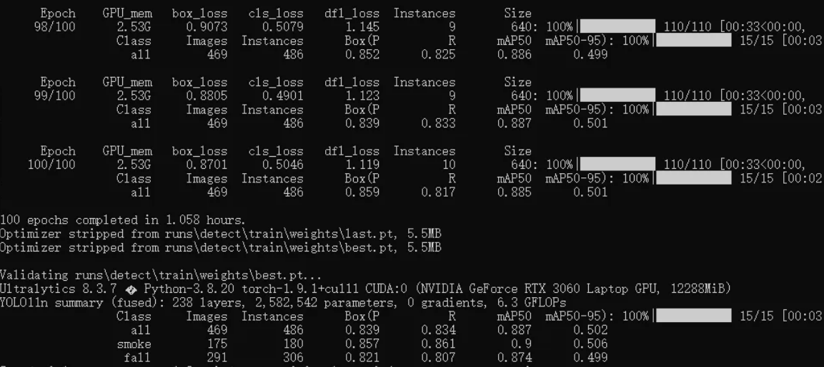
图2.15 训练过程

在模型训练阶段，以 YOLO11 预训练权重作为初始参数，并在自建文字区域数据集上进行迁移学习。该策略能够利用模型已有的通用视觉特征表达能力，加快训练收敛速度，并降低小规模教育场景数据训练不稳定的问题。训练过程中设置统一输入分辨率，并结合批量训练、学习率调度、权重衰减等策略对网络参数进行迭代优化。Ultralytics 的训练模式通过输入数据并不断调整模型参数，使模型逐步提高目标预测能力，同时支持对训练轮次、批量大小、学习率等超参数进行配置。
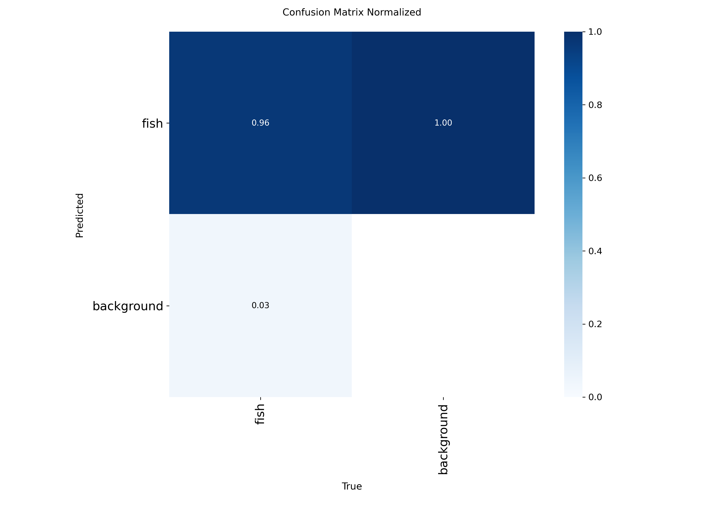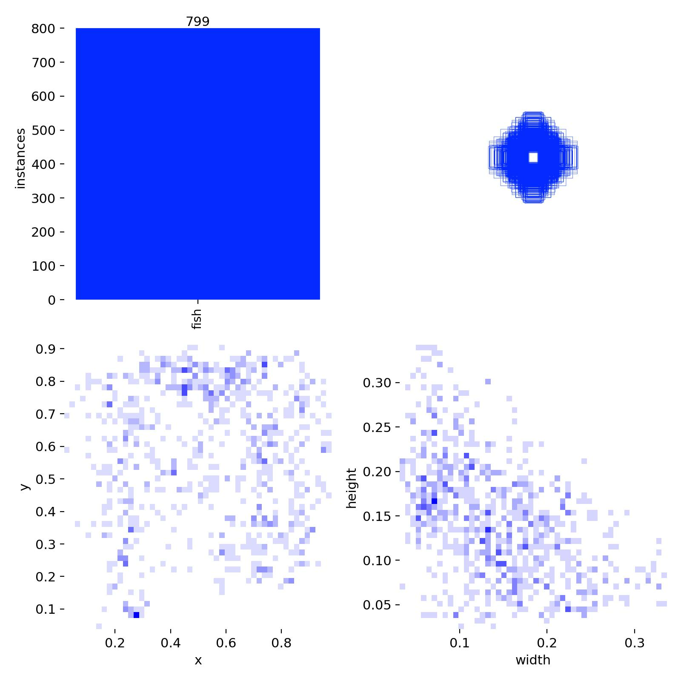
图2.16 训练结果图

(c)机械臂正逆运动学算法。采用 D-H 方法建立 6 自由度机械臂运动学模型，推导关节空间到笛卡尔空间的正向运动学映射，并在逆运动学中采用 ELBOW_UP 模式求解可行关节角。针对固定俯仰角可能导致无解的问题，引入俯仰角范围双端自适应搜索策略（PitchRange_Set），在指定姿态范围内自动寻找可行解。瑞萨杯阶段测试结果显示，机械臂末端到达误差约为 ±0.3-±0.7 cm，满足桌面物品抓取和题目拍摄位姿调整的工程精度要求。
为实现机械臂末端执行器在空间中的精确定位，需要建立关节空间到笛卡尔空间的映射关系，即机械臂正运动学模型。正运动学的目标是在已知各关节变量的情况下，求解末端执行器在基坐标系下的位姿。
（11）
我们的机械臂采用 Denavit-Hartenberg（D-H）方法进行建模。对于第 个关节，其坐标系之间的变换可表示为：
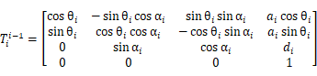
其中：
分别表示关节角、连杆偏移、连杆长度以及连杆扭转角。
机械臂末端执行器相对于基坐标系的位姿可通过各关节变换矩阵连乘得到：
该矩阵可表示为：
（12）
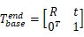
末端执行器在基坐标系下的位置可表示为：
末端姿态由旋转矩阵表示，进一步转换为欧拉角形式：
其中 为旋转矩阵中的元素。
在实际计算中，通过读取机械臂各关节的角度值 ，结合预先标定的 D-H 参数，逐级计算各关节之间的变换矩阵，并进行矩阵连乘，从而得到末端执行器在基坐标系下的位姿。
该过程为：
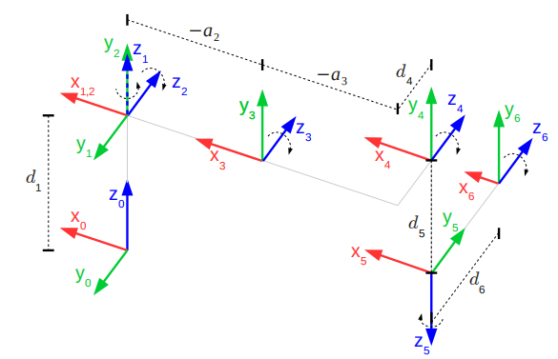
图2.17 机械臂各关节坐标系分配及D-H参数建模示意图

(d)相机畸变校正与手眼标定算法。采用张正友棋盘格标定法，使用 9×6 内角点棋盘格采集 45 帧分布均匀的标定图像，通过最小化重投影误差估计相机内参矩阵与畸变系数，瑞萨杯阶段实测重投影误差约 0.62 像素。手眼标定采用经典 AX=XB 模型，同时运行 TSAI、HORAUD、ANDREFF、DANIILIDIS 四种算法，以旋转矩阵正交误差为评价函数自动选优，最终手眼一致性 RMS 达 0.41 cm，优于 0.5 cm 的设计目标。为应对复杂光照下 ArUco 标记检测失败的问题，继续优化去畸变、CLAHE 增强和灰度降级检测策略。
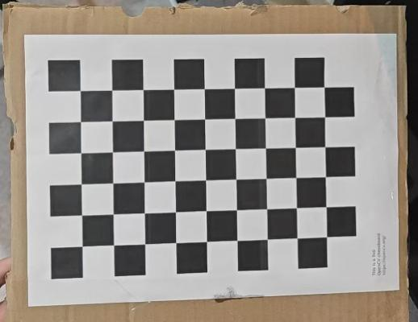
图2.18 用于标定的棋盘格

在标定过程中，首先提取每张图像中的棋盘格角点，并建立棋盘格平面世界坐标系与图像像素坐标系之间的对应关系。设空间点在相机坐标系下的坐标为 ，则其归一化成像坐标可表示为：

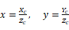
理想针孔模型下，归一化坐标与像素坐标之间的关系为：
（7）

其中， 和 分别表示图像在 与 方向上的等效焦距， 为主点坐标。实际成像过程中，由于镜头制造误差及安装误差，图像会产生径向畸变和切向畸变。径向畸变主要表现为桶形畸变或枕形畸变，其数学模型可写为：
其中，、 和 为径向畸变系数， 表示图像点到主点的归一化径向距离。一般来说，距离主点越远，径向畸变越明显，因此图像边缘和角落区域的采样对径向畸变估计尤为重要。
（5）
切向畸变主要来源于镜头光轴与成像平面不完全平行，其模型可表示为：
其中， 和 为切向畸变系数。综合径向畸变与切向畸变后，畸变归一化坐标可表示为：

进一步映射到像素坐标系后，可得畸变图像点坐标：
在标定求解时，通过最小化棋盘格角点的实际检测位置与模型重投影位置之间的误差，估计摄像头内参数及畸变参数。其目标函数通常表示为：
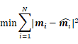
其中， 为第 个实际检测到的角点像素坐标， 为根据当前相机模型计算得到的重投影坐标， 为所有标定图像中角点总数。通过对该目标函数进行优化，可得到摄像头的焦距、主点位置以及径向和切向畸变系数。
我们的项目采用 45 张分布于图像不同区域的棋盘格图像进行标定，其中四个角落区域与中心区域均有充分采样。这种采样方式增强了角点在整个视场范围内的分布均匀性，尤其提高了边缘区域和角落区域的约束能力，因此能够更有效地估计镜头畸变，提升手眼标定和机械臂定位计算的精度。
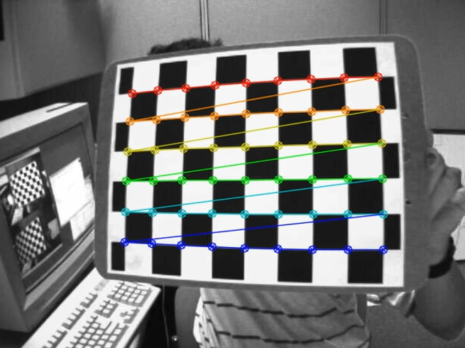
图2.19 已标定的棋盘格

(e)深度相机夹取定位算法。结合深度摄像头输出的深度图和 YOLO 检测框，计算目标在相机坐标系下的三维位置，再通过手眼标定矩阵转换到机械臂基坐标系。针对水杯、文具、小零食和真实垃圾等不同目标，研究抓取点估计、夹爪接近方向、安全高度和避障距离，使机械臂能够完成拿取文具、递水杯、夹取垃圾、调整拍照位置等任务。
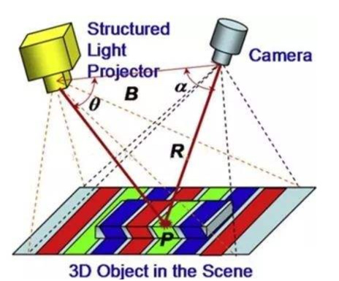
图2.20 深度相机功能工作原理图

以桌面上存在一块香蕉皮为例，机械臂首先通过 RGB-D 深度相机采集当前桌面图像，同时获得彩色图像和对应的深度图。系统将彩色图像输入 YOLO11 目标检测模型，模型识别出香蕉皮所在区域，并输出检测框坐标，例如检测框为 。由于香蕉皮通常形状不规则、颜色接近黄色或褐黄色，且表面较软、易变形，因此算法不直接选取检测框边缘作为抓取点，而是优先选取检测框中心附近深度值稳定、无遮挡且位于目标主体区域的像素点作为候选抓取中心。
在获得检测框后，系统在框内提取有效深度信息。由于香蕉皮表面可能存在褶皱或局部翘起，单个像素点的深度值容易受到噪声影响，因此通常对检测框中心区域进行深度滤波，剔除异常深度点后计算平均深度或中值深度。假设香蕉皮中心像素坐标为 ，对应深度值为 ，再结合相机内参 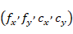，可将二维像素点转换为相机坐标系下的三维坐标：
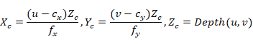
由此得到香蕉皮在相机坐标系下的位置 。随后，系统利用手眼标定得到的变换矩阵 ，将该点转换到机械臂基坐标系下：
得到香蕉皮相对于机械臂底座的空间位置 ，该坐标将作为机械臂运动规划的基础。
由于香蕉皮属于柔软、扁平、易滑落物体，抓取策略与水杯、文具等规则刚性物体不同。对于水杯可以选择侧向夹持，对于笔或尺子可以选择中部夹取，而香蕉皮更适合采用“俯视接近、轻夹持、低速抬升”的策略。系统首先根据检测框的长宽比例和香蕉皮主方向估计其摆放姿态。如果香蕉皮呈细长弯曲状，则夹爪方向尽量与香蕉皮长轴垂直，使夹爪能够夹住较宽的主体部分；如果香蕉皮呈团状，则直接选取深度较高且面积较集中的中心区域作为抓取点。
在执行夹取前，机械臂不会直接移动到香蕉皮表面，而是先规划一个安全预抓取点。例如在目标点上方设置 5–8 cm 的安全高度，使末端夹爪先移动到 ，其中 为安全高度。到达预抓取点后，机械臂保持夹爪张开状态，并以较低速度沿竖直方向下降，逐渐接近香蕉皮表面。当夹爪到达目标抓取高度附近时，系统根据深度值和夹爪尺寸设置最终下降高度，避免夹爪过度压迫桌面或将香蕉皮推开。
夹取过程中，夹爪采用较小闭合力进行柔性夹持。由于香蕉皮表面湿滑且形状不规则，若夹持力过大可能导致香蕉皮被挤压变形，若夹持力过小则容易滑落。因此系统可设置分阶段闭合策略：先快速闭合到预设宽度附近，再低速闭合并保持一定夹持力。完成夹持后，机械臂先垂直上升至安全高度，避免香蕉皮与桌面、书本或其他物体发生拖拽碰撞。随后根据任务需求，将香蕉皮移动到垃圾桶或指定回收区域上方，再张开夹爪完成释放。
在整个过程中，避障与安全距离控制十分重要。香蕉皮可能位于书本、杯子、笔袋等物体附近，因此机械臂在路径规划时需要避开桌面上的高障碍物，并保证末端夹爪与其他物体之间保持一定安全距离。若 YOLO 检测到香蕉皮旁边存在水杯或文具，系统应优先选择从无遮挡一侧接近，避免机械臂在下降过程中碰撞其他物品。同时，若深度图显示香蕉皮所在区域深度波动较大，说明目标可能发生卷曲或遮挡，此时系统可以重新拍摄一次图像，更新检测框和深度数据后再执行抓取。
例如，在一次实际任务中，YOLO11 检测到桌面右前方存在香蕉皮，检测框中心点对应的深度值为 0.62 m。通过相机内参计算得到香蕉皮在相机坐标系下的位置为 m，经手眼标定矩阵转换后，其在机械臂基坐标系下的位置为 m。系统将预抓取点设置为 m，夹爪方向调整为与香蕉皮长轴近似垂直，随后机械臂移动至预抓取点，低速下降至抓取高度，闭合夹爪夹住香蕉皮主体区域，再抬升至 0.15 m 的安全高度，最后移动至垃圾桶上方并释放香蕉皮。整个过程实现了从视觉检测、三维定位、坐标转换、抓取点估计到机械臂执行的完整闭环。
该实例表明，深度相机夹取定位算法不仅需要获得目标的二维检测框，还需要结合深度信息、手眼标定、目标物理特性和夹爪运动约束进行综合判断。对于香蕉皮这类柔软、不规则、易滑动垃圾，算法重点应放在稳定深度估计、合理抓取点选择、低速接近、安全高度控制和轻量夹持策略上，从而提高机械臂在真实桌面环境中的夹取成功率。
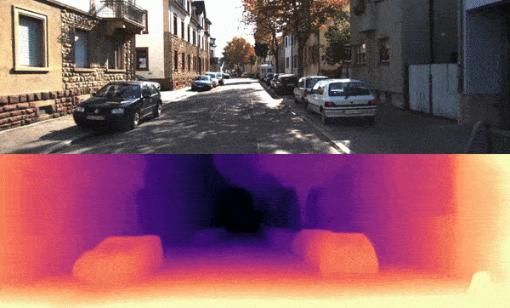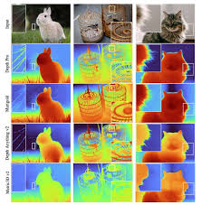
图2.21 深度图示意

硬件研究内容

（a）瑞萨RA6M5主控。RA6M5高性能微控制器作为核心控制单元，构建定制化嵌入式控制系统。RA6M5基于Arm Cortex-M33内核，集成DSP与FPU单元，具备较强的数据处理能力；同时片上集成丰富的存储资源（Flash、SRAM）及多种外设接口（UART、SPI、IIC、CAN-FD等），能够满足多传感器数据采集与多模块协同控制需求，为机械臂运动控制与多模态数据处理提供了可靠的硬件基础。
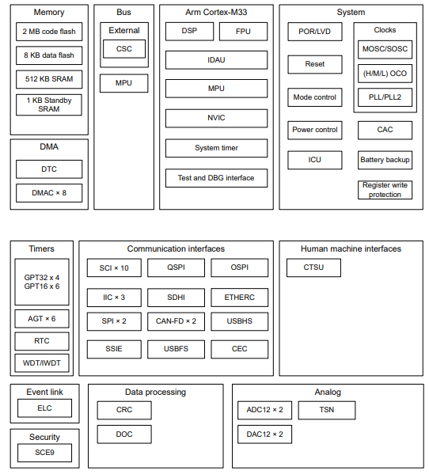
图2.22 RA6M5外设图

为提高机械臂控制系统的实时性、稳定性和多任务协同能力，本文在 RA6M5 主控平台上引入 RTOS 实时操作系统，对机械臂运动控制、舵机状态反馈、传感器数据采集、避障保护以及光源调节等功能进行统一调度。相比传统裸机循环控制方式，RTOS 能够通过任务划分、优先级管理和时间片调度机制，使系统在执行机械臂动作的同时，实时响应外部环境变化，从而提升系统运行的可靠性和安全性。
具体而言，机械臂驱动系统采用串行总线舵机控制板，由 RA6M5 通过总线协议统一调度 6 自由度机械臂，实现多节点同步控制。机械臂关节采用 LX-225 总线舵机，该舵机最大扭矩为 25 kg·cm，主控只需按照通信协议写入对应的控制指令，即可完成角度控制、速度调节以及状态读取，并实时获取舵机当前工作温度、电压和位置等反馈信息。基于 RTOS 的任务调度机制，系统可将舵机控制任务设置为高优先级周期任务，保证机械臂关节指令能够按照固定周期稳定下发，同时避免传感器采集和数据通信对运动控制造成阻塞。
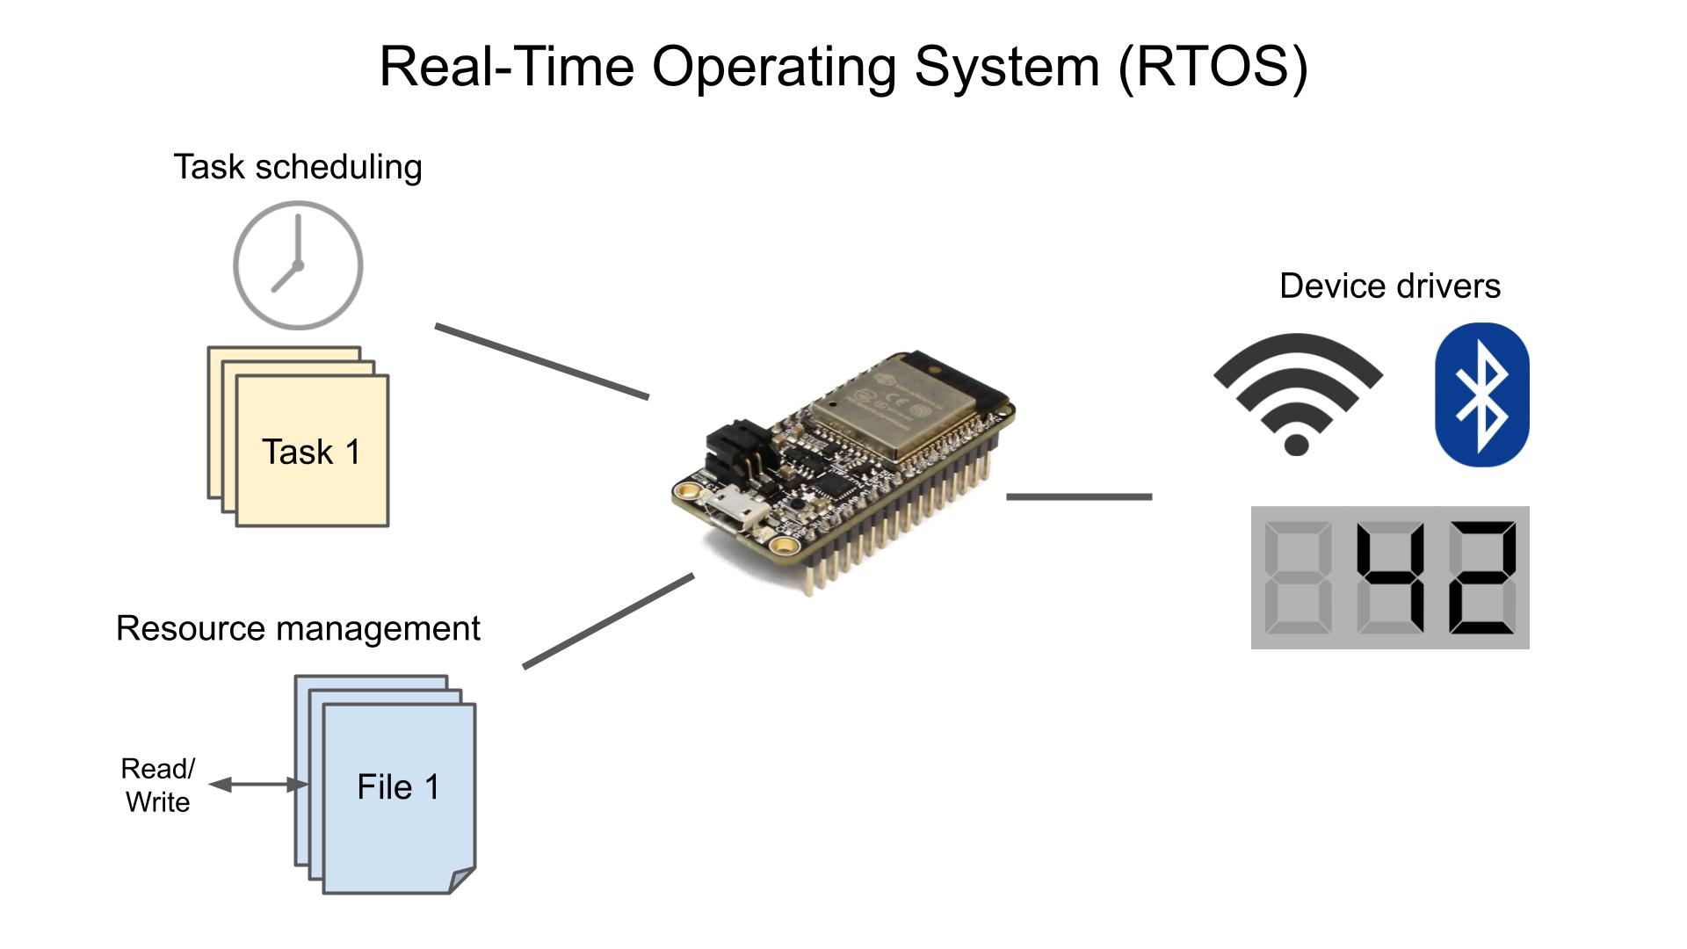
图2.23 RTOS示意图

在环境感知方面，机械臂两侧集成红外避障传感器，如图 5（c）所示，用于检测机械臂运动路径两侧是否存在障碍物；机械臂前端布置超声波传感器，如图 5（b）所示，用于辅助完成目标物体距离测量与抓取定位；机械臂头部集成 RGB 光源模块，如图 5（a）所示，用于根据拍摄环境实现智能光照补偿。在 RTOS 架构下，红外避障、超声波测距和 RGB 光源控制可分别作为独立任务运行，并通过消息队列、事件标志或信号量与机械臂运动控制任务进行数据交互。当红外传感器检测到障碍物或超声波测距结果小于安全阈值时，系统能够及时触发安全保护任务，暂停或修正机械臂当前运动轨迹，避免夹爪与周围物体发生碰撞。
同时，RTOS 还为系统状态监测和异常处理提供了良好的软件架构支持。舵机温度、电压和位置反馈可由状态监测任务周期性读取，并与预设安全阈值进行比较。当检测到舵机温度过高、电压异常或位置偏差过大时，系统能够及时进入保护状态，降低舵机负载或停止当前动作。由此，RTOS 不仅提升了机械臂多任务并行处理能力，也增强了系统在复杂桌面环境下执行拿取文具、递送水杯、夹取垃圾和调整拍摄位姿等任务时的实时响应能力与运行安全性。

（b）多模态外设。
超声波传感器使用CS100工业级超声波测距芯片内部集成超声波发射电路，超声波接收电路，数字处理电路等，单芯片即可完成超声波测距，测距结果通过脉宽的方式进行输出。CS100 配合使用 40KHZ 的开放式超声波探头，只需要一个 22MR 的下拉电阻和 8M 的晶振，即可实现高性能测距功能。其中Trig为触发信号输入，而Echo为回响信号输出。
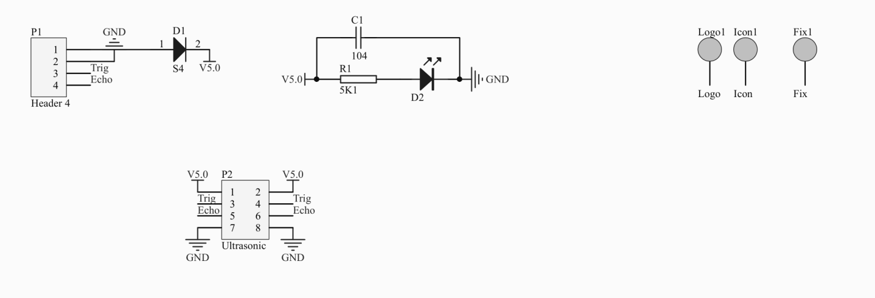
图2.24 超声波模块

红外避障传感器用于检测前方是否存在障碍物的传感器。该传感器具有一个红外发射管和一个红外接收管，一旦传感器遇到障碍物，红外光就会反射回来被接收管接收。其原理图如图7所示。当红外接收管未接收到红外光时，信号端 OUT 将输出高电平信号；当接收到红外光后，信号端 OUT 则输出低电平信号。
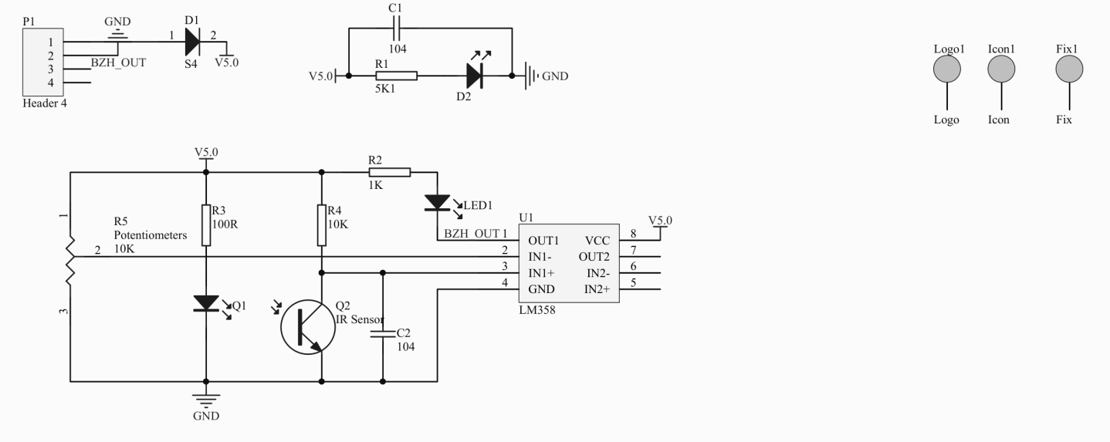
图2.25 红外避障模块

RGB灯环采用12颗WS2812 RGB灯珠串联组成，可产生1000种以上的实际有效灯色,只需要1个IO端口即可控制驱动此模块。其原理图如图8所示。DIN为信号输入，控制RGB灯珠颜色与串联数量。虽然其控制协议对时序要求严格，但得益于RA6M5有丰富的32位定时器外设，因此可以从容应对严格的时序。
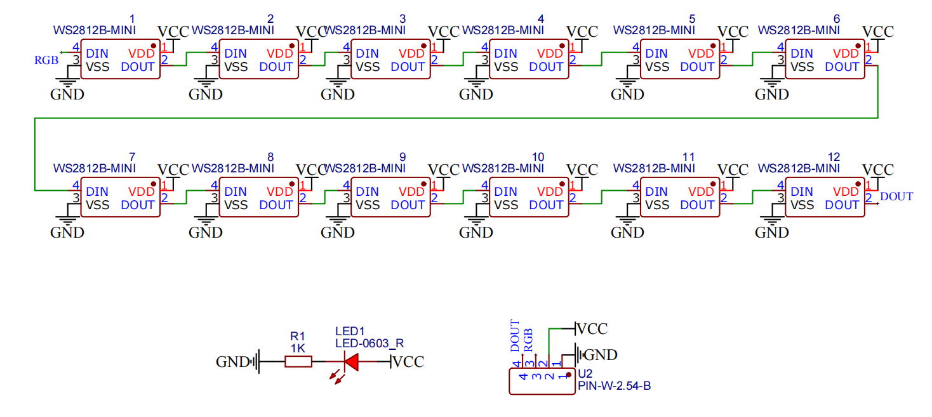
图2.26 RGB灯环
此外，系统还融合了USB摄像头、麦克风与扬声器等多模态交互设备，构建了面向人机自然交互的感知层与交互层。USB摄像头用于获取环境图像信息，实现目标识别、定位与跟踪；麦克风模块结合语音唤醒与语音识别算法，实现用户语音指令的输入；扬声器则用于语音反馈与结果播报，增强系统交互体验。通过上述多模态输入与输出设备的协同工作，系统形成了“环境感知—语义理解—决策控制—物理执行—反馈交互”的完整硬件闭环，使用户能够以更加直观、自然的方式与系统进行交互。同时，该硬件架构基于标准接口进行模块化设计，在保证机械臂实时控制性能的前提下，具备良好的扩展性，可灵活接入其他传感器或功能模块，满足不同教育场景下的应用需求，提升系统的通用性与可拓展能力，为实现基于大模型的任务级控制与具身智能应用提供了硬件支撑。
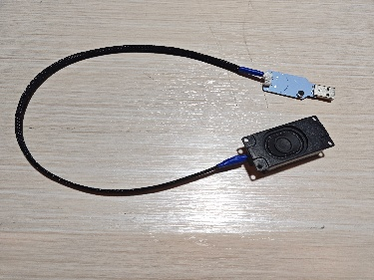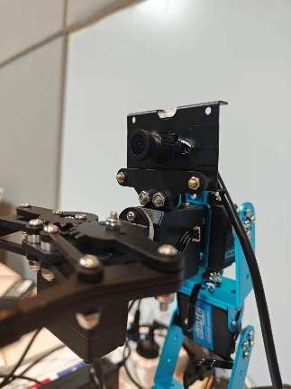
图2.27 音频模块和眼在手上机械臂
软件研究内容
（a）web app开发
在软件层面，现有教育机器人多采用规则驱动或简单脚本逻辑，缺乏复杂任务理解与动态调度能力。为此，本文引入基于Agent架构的智能控制系统，通过接入云端大模型，实现任务级语义理解与决策规划。
系统设计并实现了一套前后端分离的Web应用平台。前端用于可视化展示机械臂当前状态、任务执行流程及系统反馈信息；后端则负责任务调度、日志记录及与云端模型的通信。该Web系统不仅增强了系统的可观测性，也为后续功能扩展与远程运维提供了基础。
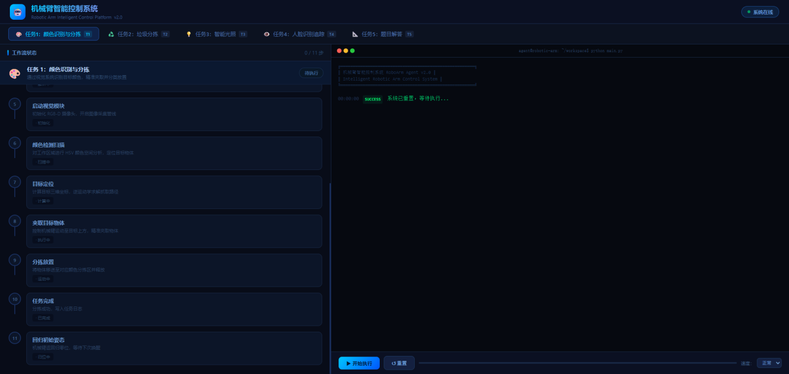
图2.28 webapp页面
（b）智能辅学 Agent。
在学习辅助过程中，辅学 Agent 首先通过视觉模块采集桌面图像，并利用 YOLO11 目标检测算法识别纸质作业、题目卡片或书本页面中的有效文字区域。系统根据检测结果控制机械臂调整拍摄角度和相机位置，使题目主体区域处于最佳成像范围，从而减少桌面背景、页边空白、手部遮挡和无关图案对后续 OCR 识别的干扰。在获得清晰题目图像后，系统调用 OCR 模块提取文字内容，并将识别结果输入大语言模型进行题意理解、解题分析和知识点归纳，最终通过语音模块向学生输出讲解内容，实现从“题目拍摄—文字识别—智能解答—语音反馈”的完整辅学流程。
除题目识别与讲解功能外，该辅学 Agent 还结合机械臂的执行能力，扩展了桌面学习场景下的辅助操作功能。系统可根据 YOLO 检测框与深度相机获取的深度信息，计算目标在相机坐标系下的三维位置，并通过手眼标定矩阵转换至机械臂基坐标系，从而实现对文具、水杯、小零食和桌面垃圾等目标的抓取定位。对于铅笔、橡皮、尺子等文具，机械臂可根据目标形状选择合适的抓取点并递送至学生手边；对于水杯等规则物体，系统可结合超声波测距与夹爪开合控制完成稳定夹取；对于香蕉皮、纸团等真实垃圾，系统可采用低速接近、轻量夹持和安全抬升策略完成清理操作，保持学习桌面的整洁性。
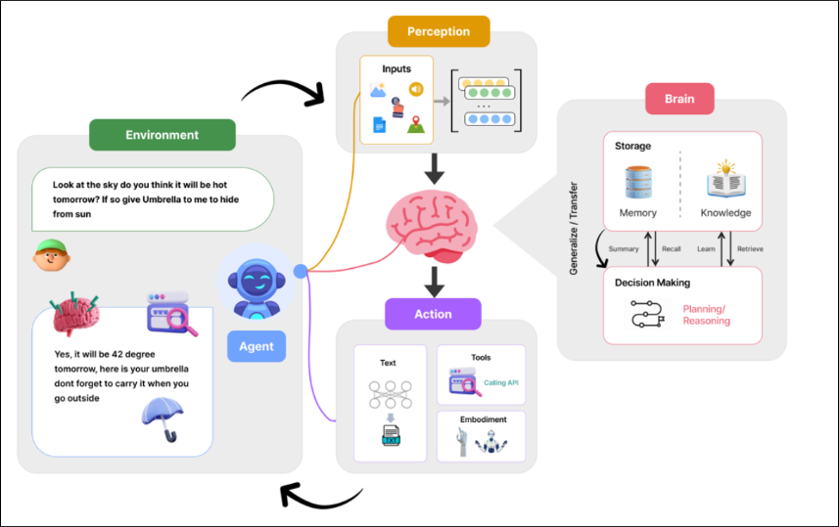
图2.29 辅学agent示意图
在交互层面，该辅学 Agent 不仅具备被动响应能力，还具备一定的主动服务能力。当学生将作业或题目卡片放置于桌面时，系统能够主动识别学习对象并调整机械臂拍摄姿态；当环境光照不足时，RGB 光源模块可根据图像亮度自动补光，提高文字识别清晰度；当桌面出现杂物或垃圾影响学习环境时，系统可主动提示或执行清理任务。通过多模态感知与大模型推理能力的结合，辅学 Agent 能够从单一的工具型设备转变为具备感知、理解、决策和执行能力的智能学习伙伴。

（2）工作方案

本项目按照"硬件搭建→算法实现→功能集成→联调测试"的递进路线组织实施，分为三个阶段推进。

第一阶段：硬件平台搭建与基础驱动开发

完成RA6M5开发环境配置（Keil MDK + Renesas FSP），实现串口总线舵机驱动、超声波与红外传感器读取、RGB灯环PWM控制及OLED显示驱动的底层开发。完成机械臂本体组装与串口总线控制板调试，验证各关节舵机的独立控制与实时位置反馈功能，建立上位机（Python）与MCU之间基于文本行的轻量通信协议，完成PING/RESET/MOVE等基础指令的联调验证。

第二阶段：核心算法实现与单模块测试

依次完成摄像头内参标定、手眼标定及逆运动学求解模块的开发与测试。在视觉方向，实现HSV颜色分割、YOLO目标检测及人脸识别追踪算法；在语音方向，完成唤醒词检测与ASR接入；在大模型方向，打通云端API调用链路，验证题目识别与解答功能。各模块独立测试通过后，整理测试数据，记录识别准确率、定位误差等关键指标。

第三阶段：系统集成、联调与优化

将各功能模块接入统一的Agent调度框架，完成多任务切换与执行闭环的系统联调。搭建Web可视化平台，对任务流程与系统状态进行实时展示。针对联调中发现的光照敏感性、云端延迟、舵机间隙误差等问题进行针对性优化，最终完成全功能演示验证，整理项目文档与代码，形成完整交付成果。
3．拟解决主要问题

结合现有教育机器人系统的局限性与低龄儿童辅学场景的实际需求，本项目拟重点解决以下几个核心问题。

一是自然语言到控制指令的可靠映射问题。 当前大多数教育机器人依赖预设关键词触发固定动作，无法理解儿童表达不规范、语义模糊的自然语言指令。本项目需要解决如何将用户的口语化表达，经唤醒词检测、语音识别与大模型语义理解，稳定转化为可执行的机械臂控制序列，同时保证指令解析的实时性与容错性，避免因语义歧义导致系统误动作。

二是视觉感知与机械臂精准操作的协同问题。 在颜色分拣、垃圾分类等任务中，系统需要实现从摄像头图像采集、目标识别定位，到机械臂抓取执行的完整闭环。这涉及HSV颜色空间分割的鲁棒性、目标在三维空间中的坐标转换、手眼标定精度以及逆运动学求解的实时性等多个环节。任何一个环节出现偏差，都会导致抓取失败，因此如何在嵌入式平台的算力约束下保证视觉与执行的协同精度，是需要重点攻克的技术难题。

三是多任务动态调度与系统集成问题。 系统涵盖颜色分拣、垃圾分类、题目解答、智能光照调节、人脸识别追踪等多个功能模块，如何通过统一的Agent调度框架，将用户的单条语义指令映射至对应的任务模块，并协调各子系统按序执行，是系统架构层面的核心挑战。同时，摄像头、麦克风、红外、超声波等多路传感器的数据融合与异常处理，也对系统的稳定性与鲁棒性提出了较高要求。
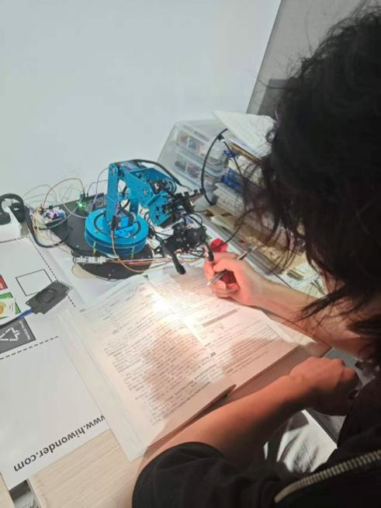
图2.30 机械臂提供光照的同时进行题目解答

四是边云协同下的响应延迟与可靠性问题。 系统将语义理解与任务规划托管至云端大模型，而机械臂控制与传感器采集在本地嵌入式端执行。网络波动、云端响应延迟等因素可能导致交互体验下降，甚至引发控制时序错乱。因此，如何合理划分边端与云端的计算边界，设计带超时保护与本地回退机制的协同架构，是保障系统可用性的关键问题。

五是低龄儿童使用场景下的交互友好性问题。 儿童用户群体对操作复杂度极为敏感，系统必须将使用门槛控制在极低水平。这意味着唤醒响应要足够灵敏、语音反馈要清晰易懂、异常状态要有友好提示，同时人脸识别与行为检测模块需在保护隐私的前提下实现对学习状态的轻量感知。如何在功能丰富性与交互简洁性之间取得平衡，是系统设计层面需要持续权衡的问题。
4．研究支持条件（使用仪器或设备）
（1）核心控制硬件
本项目以瑞萨 RA6M5 微控制器作为主控单元，该芯片基于 ARM Cortex-M33 内核，主频最高达 200MHz，片上集成丰富的外设资源，支持 USB、以太网、多路 UART、SPI、I²C 等通信接口，能够满足多传感器并发采集与实时控制的需求。在此基础上，项目自主设计了总线舵机控制板，用于驱动多自由度机械臂，实现高精度位置控制与平滑运动规划。
（2）传感与执行设备
视觉模块采用USB摄像头，支持实时图像采集，用于目标识别、颜色检测及人脸追踪等任务。语音采集端配备麦克风模块，结合唤醒词检测芯片，实现低功耗的语音监听与触发。环境感知方面，配置红外传感器与超声波测距模块，用于障碍检测与用户距离感知。光照调节模块接入环境光传感器，配合可调光源实现闭环亮度控制。机械臂本体具备多个旋转自由度，末端安装舵机驱动的夹爪，可完成对小型物体的稳定抓取与释放操作。
（3）软件与云端资源
开发环境方面，使用瑞萨官方 FSP 框架进行嵌入式端开发，视觉算法基于 OpenCV 实现，后端服务采用 Python Flask 框架搭建。云端接入主流大语言模型 API，完成自然语言理解与任务规划。Web 可视化平台基于前后端分离架构开发，运行于本地服务器，支持任务状态实时监测。
5．预期研究成果（研究论文、设计、专利、产品、鉴定、推广应用等）

（1）论文成果
针对系统中使用的YOLO算法（垃圾分类和OCR融合）进行改进、优化，并进行多方面学术实验，最后产出一篇高质量学术论文。
（2）专利成果
完成一套辅学机械臂相关算法和软件系统，主要包括垃圾分类、文字识别、颜色分拣、人脸追踪、目标定位和机械臂抓取等功能。同时开发辅学 Agent 调度框架和 Web 管理平台，支持任务下发、过程控制、状态查看、参数设置和系统调试，整体作为本项目的专利成果。
（3）实物成果
完成一套可运行、可演示的 AI 机械臂辅学原型机。系统集成机械臂、摄像头、传感器和补光模块，能够完成拍题讲解、递送文具、夹取垃圾、颜色分拣、人脸追踪等任务，可用于现场展示和后续优化。

6．项目创新之处（原始创新：重大科学发现、技术发明；集成创新：融合多种相关技术，形成新产品、新产业；引进消化吸收再创新：在引进国内外先进技术的基础上，学习、分析、借鉴，形成具有自主知识产权的新技术）

现实意义创新，项目提出了面向儿童学习场景的具身辅学 Agent 设计方法。传统教育机器人多以语音问答、屏幕显示和内容推送为主，缺少真实物理空间中的交互反馈。本项目将大模型推理能力与机械臂执行能力相结合，使 Agent 能够根据儿童自然语言指令和桌面环境状态，自主完成题目拍摄、文字识别、语音讲解、文具递送、垃圾夹取和智能补光等任务。该设计使 AI 不再仅停留在“回答问题”的语言层面，而是能够通过机械臂动作参与学习过程，形成“边看边学、边做边懂”的具身化辅学体验。
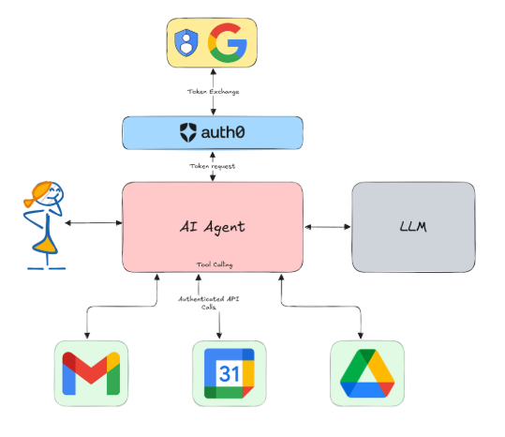
图2.31 具身化辅学

YOLO11 垃圾分类算法改进，项目针对桌面真实小件垃圾形态复杂、尺寸较小、遮挡频繁和背景干扰强等问题，对原始 YOLO11 网络进行结构优化。首先，在主干网络中高层特征位置引入 CBAM 注意力模块，通过通道注意力强化果皮、纸团、电池、塑料瓶等目标的关键语义特征，通过空间注意力抑制桌面纹理、书本边缘和杂物背景带来的干扰，从而提高复杂场景下的垃圾识别鲁棒性。
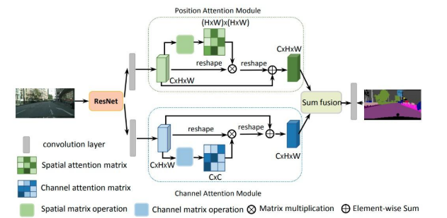
图2.32 创新性的使用空间注意力机制

其次，设计小目标增强检测分支，在颈部特征融合阶段保留更高分辨率的浅层特征，并与深层语义特征进行融合，以提升纸屑、电池、小包装袋等小尺寸垃圾的检测能力。同时，结合 C3GC 轻量化模块，以深度可分离卷积降低计算量，以 Global Context Block 增强全局上下文建模能力，并通过 DropPath 与 MixUp 提升模型泛化性能，使算法更适合端侧部署和机械臂实时抓取任务。
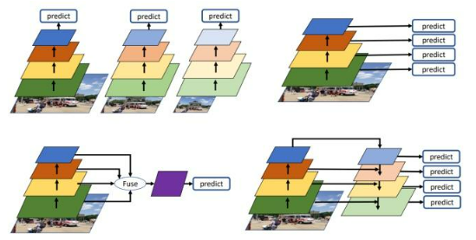
图2.33 小目标处理金字塔

YOLO11 文字区域识别算法与传统OCR融合优化，项目并未直接将 OCR 作为前端输入，而是设计了面向纸质作业、题目卡片和书本页面的有效文字区域检测方法。该算法通过 YOLO11 先定位题目主体区域，再驱动机械臂调整摄像头至最佳拍摄位姿，从源头上减少桌面背景、页边空白、手部遮挡、无关图案和拍摄角度偏差对 OCR 识别效果的影响。相比传统直接整图 OCR 的方式，该方法将视觉检测与机械臂主动拍摄结合起来，使系统能够获得更清晰、更完整、更稳定的题目图像，为后续文字识别、大模型解题和语音讲解提供可靠输入。
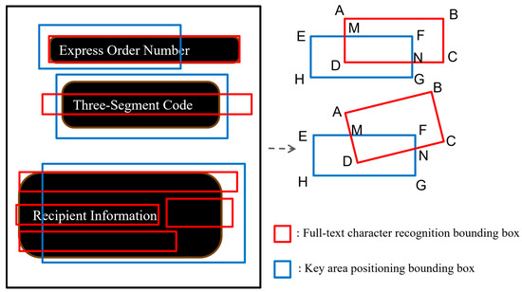
图2.34 YOLO与传统OCR融合优化

机械臂深度夹取定位算法，项目提出了融合 YOLO 检测框、深度图和手眼标定矩阵的三维抓取定位方法。系统首先利用 YOLO11 获得目标二维检测框，再在检测框内部提取稳定深度区域，结合相机内参计算目标在相机坐标系下的三维位置，随后通过手眼标定矩阵转换至机械臂基坐标系，实现从图像检测到机械臂抓取点的空间映射。针对水杯、文具、小零食和香蕉皮等不同目标，算法进一步结合目标形态、夹爪尺寸、安全高度、接近方向和避障距离进行抓取策略规划。尤其对于香蕉皮、纸团等柔软不规则垃圾，系统采用深度滤波、主体区域抓取、低速接近、轻量夹持和安全抬升策略，提高真实桌面环境下的抓取成功率与操作安全性。
测试组 | 目标坐标(x,y,z)cm | 末端到达偏差(cm) | 备注
1 | (15, 0, 5) | ±0.3 | 正前方中心
2 | (12, 5, 3) | ±0.4 | 右侧偏移
3 | (10, -5, 4) | ±0.5 | 左侧偏移
4 | (18, 0, 2) | ±0.3 | 远端低位
5 | (8, 0, 8) | ±0.6 | 近端高位
6-10 | 多方向复合运动 | ±0.3～0.7 | —
表 2.1

集成方案创新，项目将视觉识别、深度定位、语音交互、实时控制、云端大模型和 Web 管理平台进行系统级融合。硬件上集成 RGB-D 摄像头、麦克风、扬声器、超声波测距、红外避障、RGB 光源和 6 自由度机械臂，实现环境感知、人机交互和实体执行的闭环。软件上构建基于 Agent 的任务调度框架，将用户语音指令解析为垃圾分类、题目讲解、颜色分拣、光照调节、人脸追踪和机械臂抓取等具体任务，并通过底层控制程序驱动机械臂完成动作。Web 端则对任务状态、运行日志和系统数据进行可视化展示，提升系统调试、教学演示和后续维护的便利性。
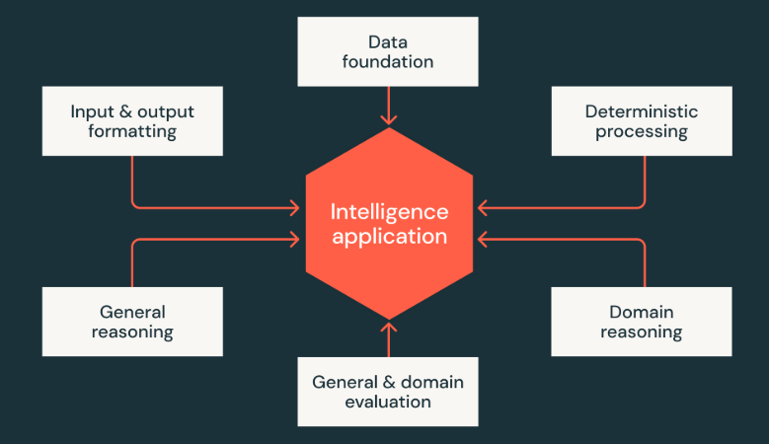
图2.35具身agent构建

三、项目管理（800 字以内）
- 项目人员分工
本项目由 4 名成员共同完成，指导教师负责研究方向把关、阶段性检查和技术路线指导。项目负责人主要负责算法部分，包括资料查阅、需求分析、总体方案设计、视觉识别算法开发、垃圾分类、颜色识别、文字识别、人脸追踪以及机械臂抓取定位算法的调试与优化。一名同学主要负责软件部分，包括语音交互模块集成、辅学 Agent 调度逻辑设计、Web 可视化页面搭建、任务下发、运行状态监测和日志查看等功能。其余两名同学主要负责硬件部分，包括机械臂、瑞萨 RA6M5 控制板、摄像头、传感器、补光模块等硬件选型、安装连接、底层控制程序开发和机械臂运动调试。项目实施过程中，四名成员会按照“模块拆分、分工协作、阶段验收”的方式推进，先完成硬件搭建和基础控制，再逐步集成算法识别、语音交互和网页管理等功能，并定期整理实验记录、问题清单和改进方案，向指导教师汇报项目进展。
- 项目研究时间安排（查阅资料 、选题、项目研究方案、开题报告、实验研究、数据统计、处理与分析、研制开发、结题、撰写研究论文和总结报告、参加结题答辩和成果推广等）

本项目计划按一年期推进。第1—2个月完成文献资料查阅、应用场景调研和选题细化，重点了解教育机器人、具身智能、机械臂控制、视觉识别和大模型辅学相关研究，明确项目边界与预期成果。第3个月完成项目研究方案和开题报告，确定硬件架构、软件流程、实验指标和风险预案。第4—6个月开展系统研制开发，完成 RA6M5 主控程序、舵机控制、传感器采集、摄像头识别、语音交互和 Web 监测平台的基础功能。第7—8个月进行实验研究和功能联调，重点测试颜色分拣、垃圾分类、作业解答、智能光照、人脸追踪等典型场景。第9个月进行数据统计、处理与分析，记录识别准确率、抓取成功率、响应时间、末端定位误差等指标，并针对误差来源进行优化。第10个月完善系统稳定性和外观展示效果，补充异常情况处理。第11个月完成结题材料、研究论文和总结报告撰写。第12个月准备结题答辩、作品演示视频和成果推广材料。

四、计划项目条件保障（800字以内）
1、资源保障（实验教学示范中心、科研实验室、研究所、科教实践基地、仪器设备、文献资料等）
硬件方面，项目围绕瑞萨 RA6M5 主控板、六自由度机械臂、串口总线舵机、USB 摄像头、麦克风、扬声器、超声波传感器、红外避障传感器、OLED 显示屏、RGB 灯环等模块完成初步系统搭建，可支撑机械臂控制、多模态感知和人机交互实验。软件方面，项目可使用 Keil MDK、Renesas FSP、Python、OpenCV、NumPy、串口通信库及云端大模型接口等开发工具，能够完成嵌入式控制、视觉处理、任务调度和 Web 可视化开发。
实验条件方面，项目可依托学院实验教学示范中心、电子信息类开放实验室或机器人相关实验室开展调试，现有实验桌面、稳压电源、示波器、万用表、J-Link 调试器、计算机和网络环境可满足硬件测试与程序下载需求。文献资料方面，可通过学校图书馆数据库、知网、IEEE、开源社区和瑞萨官方资料查阅机械臂运动学、手眼标定、嵌入式控制、教育机器人和多模态交互等相关资料。指导方面，指导教师可在研究方案论证、技术难点分析、实验规范、论文写作和成果展示方面提供帮助。经费主要用于传感器备件、结构件加工、测试耗材、展示材料和必要的云端模型调用，整体需求较为明确，风险可控。

五、指导教师意见（600字以内）
1、项目研究的选题意义
本项目面向低龄儿童学习辅助和科普教育场景，将机械臂、视觉识别、语音交互、大模型推理和嵌入式控制结合起来，尝试把抽象的 AI 能力转化为可观察、可操作的实体交互过程。项目选题贴近人工智能与智能硬件融合发展的趋势，也符合学生开展工程实践和创新训练的培养要求。通过颜色分拣、垃圾分类、题目解答、智能光照和人脸追踪等任务，项目既有一定教育应用价值，也能较好训练学生在系统设计、软硬件联调和实验分析方面的综合能力。

2、项目研究方案的科学性
项目方案整体思路较清晰，采用“感知—理解—决策—执行—反馈”的技术路线，能够把摄像头、语音、传感器和机械臂控制纳入统一流程。硬件上以瑞萨 RA6M5 作为核心控制单元，适合承担多外设通信和实时控制任务；软件上通过本地控制与云端智能相结合的方式，兼顾执行实时性和语义理解能力；实验上设置识别准确率、分拣成功率、响应时间、定位误差等指标，便于对系统效果进行量化评价。方案具有较好的工程完整性和研究针对性。

3、项目研究方案的可行性
团队成员已具备一定嵌入式开发、机械臂控制和图像处理基础，并已完成部分原型搭建和功能验证，说明项目具备继续推进的基础。现有实验条件、仪器设备和开发环境能够满足项目实施需要，指导教师也可在关键技术路线和阶段检查方面提供支持。项目任务虽然涉及模块较多，但可以按底层控制、感知识别、智能交互、系统联调和成果总结分阶段推进，风险可通过模块化开发和阶段测试控制。综合来看，本项目目标明确、条件基本具备、实施计划合理，同意申报。

导师签字：
年 月 日
六、学院意见
学院领导（签字） （公章）
年 月 日

